

**ระบบสั่งอาหารในร้านอาหาร**

**A Food Ordering System in the Restaurant**

**จักรกฤษณ์ คำมา**

**โครงงานฉบับนี้เป็นส่วนหนึ่งของการศึกษาตามหลักสูตรวิทยาศาสตรบัณทิต**

**สาขาวิชาวิทยาการคอมพิวเตอร์ คณะวิทยาศาสตร์และเทคโนโลยี**

**มหาวิทยาลัยราชภัฏเลย ปีการศึกษา 2560**

**ลิขสิทธิ์เป็นของมหาวิทยาลัยราชภัฏเลย**

ชื่อโครงงาน(ภาษาไทย): ระบบสั่งอาหารในร้านอาหาร

(ภาษาอังกฤษ) : A Food Ordering System in the Restaurant

**ผู้จัดทำโครงงาน** : นายจักรกฤษณ์ คำมา รหัส 5740248205 ว.5712

**สาขาวิชา** : วิทยาการคอมพิวเตอร์

**อาจารย์ที่ปรึกษา** :อาจารย์ ดร.วิชัย พัวรุ่งโรจน์

**สถาบันการศึกษา**  : มหาวิทยาลัยราชภัฏเลย

**ปีการศึกษา** : 2560

**คณะกรรมการสอบ**

ลงชื่อ............................................................ประธานกรรมการ

(อาจารย์ ดร.เกรียงศักดิ์ โยธาภักดี)

ลงชื่อ............................................................กรรมการ

(อาจารย์ ดร.วิชัย พัวรุ่งโรจน์)

ลงชื่อ............................................................กรรมการ

(อาจารย์นรุวรรณ อยู่สำราญ)

คณะกรรมการสอบสาขาวิชาวิทยาการคอมพิวเตอร์ ได้ตรวจสอบและรับรองว่าโครงงานนี้เป็นไปตามมาตรฐานของหลักสูตรวิทยาศาสตรบัณฑิต สาขาวิชาวิทยาการคอมพิวเตอร์ คณะวิทยาศาสตร์และเทคโนโลยี มหาวิทยาลัยราชภัฏเลย

............................................................

(อาจารย์ ดร.เกรียงศักดิ์ โยธาภักดี)

ประธานคณะกรรมการผู้รับผิดชอบหลักสูตรวิทยาศาสตรบัณฑิต

สาขาวิชาวิทยาการคอมพิวเตอร์

วันที่..............เดือน...............................พ.ศ. .................

กิตติกรรมประกาศ

การศึกษาโครงงานทางวิทยาการคอมพิวเตอร์เรื่องระบบสั่งอาหารในร้านอาหารในครั้งนี้สำเร็จลงได้ด้วยดี เพราะได้รับความอนุเคราะห์ ช่วยเหลือเป็นอย่างดีจาก อาจารย์ ดร.วิชัย พัวรุ่งโรจน์ ที่ช่วยให้คำแนะนำ ชี้แนวทาง รวมถึงยังคอยช่วยตรวจสอบข้อบกพร่องต่าง ๆ เพื่อที่จะได้แก้ไข เพื่อให้โครงงานทางวิทยาการคอมพิวเตอร์นี้มีความถูกต้องและเหมาะแก่การศึกษา ผู้เขียนจึงขอขอบคุณอย่างสูงไว้ ณ โอกาสนี้

ขอขอบคุณ เพื่อนวิทยาการคอมพิวเตอร์ที่คอยให้กำลังใจและคำแนะนำ ให้ความช่วยเหลือและคำปรึกษา

ขอกราบขอบพระคุณบิดา มารดา ซึ่งเป็นผู้ที่อยู่เบื้องหลังและให้กำลังใจแก่ผู้จัดทำด้วยดีเสมอมา คุณค่าและประโยชน์อันเกิดจากโครงงานในครั้งนี้ ผู้จัดทำขอมอบบูชาพระคุณบิดา มารดา ตลอดจนผู้มีพระคุณทุกท่านที่มีส่วนร่วมในการช่วยเหลือด้วยความรักและเมตตาในการศึกษาค้นคว้าด้วยดีตลอดมา

สุดท้ายนี้ทางผู้จัดทำหวังเป็นอย่างยิ่งว่า โครงงานนี้จะเป็นประโยชน์ต่อการศึกษาการ จะสามารถเป็นสื่อการเรียนรู้ และเป็นประโยชน์ต่อผู้นำไปศึกษาต่อไป

จักรกฤษณ์ คำมา

**ชื่อโครงงาน** (ภาษาไทย): ระบบสั่งอาหารในร้านอาหาร

(ภาษาอังกฤษ) : A Food Ordering System in the Restaurant

**ผู้จัดทำโครงงาน** : นายจักรกฤษณ์ คำมา รหัส 5740248205 ว.5712

**สาขาวิชา** : วิทยาการคอมพิวเตอร์

**อาจารย์ที่ปรึกษา** :อาจารย์ ดร.วิชัย พัวรุ่งโรจน์

**สถาบันการศึกษา**  : มหาวิทยาลัยราชภัฏเลย

**ปีการศึกษา** : 2560

บทคัดย่อ

ระบบสั่งอาหารในร้านอาหาร ได้จัดทำขึ้นโดยมีวัตถุประสงค์ 1) เพื่อพัฒนาระบบสั่งอาหารในร้านอาหารที่พนักงานสามารถรับ Order จากลูกค้าได้ 2) ระบบสามารถส่งข้อมูลการสั่งอาหารไปแสดงที่ห้องครัวได้ 3) เมื่อส่งอาหารถึงโต๊ะแล้วพนักงานสามารถทำการยืนยันรายการอาหารที่เสิร์ฟได้ และ4) ระบบสามารถคำนวณค่าอาหารได้

โดยจะมีการแบ่งการพัฒนาระบบออกเป็น 2 ส่วน ได้แก่ ส่วนแรก คือส่วนของ Web Application ที่เป็น Responsive Web ซึ่งพัฒนาโดยใช้ภาษา PHP และ HTML5 ใช้ MySQL เป็นฐานข้อมูล และใช้โปรแกรม Adobe Dreamweaver CS6 สร้าง GUI (Graphical User Interface) ในการพัฒนาระบบ และในส่วนที่ 2 คือส่วนของ Application บน Smartphone ซึ่งพัฒนาโดยใช้ภาษา Java ใช้ SQLite เป็นฐานข้อมูล ใช้ JDK (Java Development Kit) ในการ Compile และ Run ภาษา Java และใช้โปรแกรม Android Studio สร้าง GUI (Graphical User Interface) ในการพัฒนาระบบ

ประโยชน์ที่คาดว่าจะได้รับจากการพัฒนาระบบในครั้งนี้ คือ ได้ระบบสั่งอาหารในร้านอาหารที่สามารถใช้งานได้จริง สามารถเพิ่มประสิทธิภาพในการทำงานให้แก่พนังงานของทางร้านอาหารได้ สามารถลดข้อผิดพลาดในกระบวนการทำงานของพนักงานในร้านอาหารได้ สามารถอำนวยความสะดวกให้แก่พนังงานของทางร้านอาหารโดยใช้งานระบบนี้ผ่าน Smartphone เช่น การตรวจสอบสถานะของโต๊ะว่าว่างหรือไม่ว่าง การรับการสั่งอาหารจากลูกค้า การตรวจสอบรายการอาหารที่สั่ง การชำระเงิน การพิมพ์รายการต่าง ๆ และสามารถสร้างความน่าเชื่อถือให้กับทางร้านอาหารได้

สารบัญ

**เรื่อง หน้า**

**หน้าอนุมัติ ก**

**กิตติกรรมประกาศ ข**

**บทคัดย่อ ค**

**สารบัญ ง**

**สารบัญภาพ ฉ**

**สารบัญตาราง ซ**

**บทที่ 1****บทนำ 1**

1.1 หลักการและเหตุผล 1

1.2 วัตถุประสงค์ 1

1.3 ขอบเขตการศึกษา 1

1.4 อุปกรณ์เครื่องมือที่ใช้ในการพัฒนา 3

1.5 ระยะเวลาและแผนการดำเนินงาน 4

1.6 ประโยชน์ที่คาดว่าจะได้รับ 4

1.7 คำนิยามศัพท์เฉพาะ 4

**บทที่ 2****ทฤษฎีและงานวิจัยที่เกี่ยวข้อง 6**

2.1 ระบบปฏิบัติการ Android 6

2.2 ฐานข้อมูล SQLite 7

2.3 ฐานข้อมูล MySQL 7

2.4 ภาษา Java 8

2.4.1 JDK (Java Development Kit) 8

2.5 ภาษา HTML5 9

2.6 ภาษา PHP 10

2.7 CSS 10

2.8 โปรแกรม Android Studio 11

2.9 โปรแกรม Genymotion 11

2.10 โปรแกรม VirtualBox 12

2.11 โปรแกรม DB Browser for SQLite 12

2.12 โปรแกรม Adobe Dreamweaver 13

2.13 โปรแกรม AppServ 14

2.14 ระบบระบบร้านอาหารที่ได้รับความนิยม 14

2.14.1 ระบบร้านอาหารของบริษัท MK RESTAURANTS 14

2.14.2 ระบบร้านอาหาร FoodStory Owner 16

2.14.3 ระบบร้านอาหาร FR SME 17

2.15 งานวิจัยที่เกี่ยวข้อง 18

**สารบัญ (ต่อ)**

**เรื่อง หน้า**

**บทที่ 3****วิธีการออกแบบระบบและดำเนินการศึกษา 20**

3.1 ความเป็นมาของระบบงานเดิม 20

3.2 กระบวนการการวิเคราะห์ระบบงานใหม่ 20

3.2.1 Context Diagram 20

3.2.2 Data Flow Diagram Level 0 21

3.2.3 Data Flow Diagram Laval 1 22

3.2.4 Entity Relationship Diagram 27

3.2.5 พจนานุกรมข้อมูล (Data Dictionary) 27

3.3 การออกแบบ User Interface Design 31

3.3.1 Application หน้า Home 31

3.3.2 Application หน้า Login ของพนักงานรับ Order 31

3.3.3 Application หน้าตรวจสอบ Order ของพนักงานรับ Order 32

3.3.4 Application หน้าแก้ไขสถานะโต๊ะ ของพนักงานรับ Order 32

3.3.5 Application หน้าสั่งอาหาร ของพนักงานรับ Order 33

3.3.6 Application หน้ายืนยัน Order ของพนักงานรับ Order 33

3.3.7 Application หน้ารับชำระเงิน ของพนักงานรับ Order 34

3.3.8 Application หน้า login ของพนักงานห้องครัว 34

3.3.9 Application หน้ายืนยันการส่งอาหาร ของพนักงานห้องครัว 35

3.3.10 Web หน้า Home 36

3.3.11 Web หน้า Login ของ Admin 36

3.3.12 Web หน้า Home ของ Admin 36

3.3.13 Web หน้าจัดการจำนวนโต๊ะ ของ Admin 37

3.3.14 Web หน้าตรวจสอบข้อมูลอาหาร ของ Admin 37

3.3.15 Web หน้าเพิ่มข้อมูลอาหาร ของ Admin 38

3.3.16 Web หน้าลบข้อมูลอาหาร ของ Admin 38

3.3.17 Web หน้าเพิ่มข้อมูลพนักงาน ของ Admin 39

3.3.18 Web หน้าลบข้อมูลพนักงาน ของ Admin 39

3.3.19 Web หน้าแก้ไขข้อมูลพนักงาน ของ Admin 40

3.3.20 Web หน้า Login ของพนักงาน Cashier 40

3.3.21 Web หน้าตรวจสอบสถานะโต๊ะ ของพนักงาน Cashier 41

3.3.22 Web หน้าการชำระเงิน ของพนักงาน Cashier 41

**บรรณานุกรม 64**

สารบัญภาพ

**ภาพ หน้า**

ภาพที่ 1-1 การทำงานของระบบสั่งอาหารในร้านอาหาร 2

ภาพที่ 2-1 สัญลักษณ์ของฐานข้อมูล SQLite 7

ภาพที่ 2-2 สัญลักษณ์ของฐานข้อมูล MySQL 7

ภาพที่ 2-3 สัญลักษณ์ของ JDK (Java Development Kit) 8

ภาพที่ 2-4 สัญลักษณ์ของโปรแกรม Android Studio 11

ภาพที่ 2-5 สัญลักษณ์ของโปรแกรม Genymotion 11

ภาพที่ 2-6 สัญลักษณ์ของโปรแกรม VirtualBox 12

ภาพที่ 2-7 สัญลักษณ์ของโปรแกรม DB Browser for SQLite 12

ภาพที่ 2-8 สัญลักษณ์ของโปรแกรม Adobe Dreamweaver 13

ภาพที่ 2-9 สัญลักษณ์ของโปรแกรม AppServ 14

ภาพที่ 2-10 การทำงานของระบบร้านอาหารของบริษัท MK RESTAURANTS 15

ภาพที่ 2-11 เครื่อง PDA (Personal Digital Assistant) 16

ภาพที่ 2-12 ระบบร้านอาหาร FoodStory Owner 16

ภาพที่ 2-13 โปรแกรมร้านอาหาร FR SME 17

ภาพที่ 2-14 การใช้งานระบบร้านอาหาร FR SME 18

ภาพที่ 3-1 Context Diagram 20

ภาพที่ 3-2 Data Flow Diagram Level 0 21

ภาพที่ 3-3 Data Flow Diagram Laval 1 Process 2 22

ภาพที่ 3-4 Data Flow Diagram Laval 1 Process 3 23

ภาพที่ 3-5 Data Flow Diagram Laval 1 Process 4 24

ภาพที่ 3-6 Data Flow Diagram Laval 1 Process 5 25

ภาพที่ 3-7 Data Flow Diagram Laval 1 Process 6 25

ภาพที่ 3-8 Data Flow Diagram Laval 1 Process 7 26

ภาพที่ 3-9 Data Flow Diagram Laval 1 Process 8 26

ภาพที่ 3-10 Entity Relationship Diagram 27

ภาพที่ 3-11 Application หน้า Home 31

ภาพที่ 3-12 Application หน้า Login ของพนักงานรับ Order 32

ภาพที่ 3-13 Application หน้าตรวจสอบ Order ของพนักงานรับ Order 32

ภาพที่ 3-14 Application หน้าแก้ไขสถานะโต๊ะ ของพนักงานรับ Order 33

ภาพที่ 3-15 Application หน้าสั่งอาหาร ของพนักงานรับ Order 33

ภาพที่ 3-16 Application หน้ายืนยัน Order ของพนักงานรับ Order 34

ภาพที่ 3-17 Application หน้ารับชำระเงิน ของพนักงานรับ Order 34

ภาพที่ 3-18 Application หน้า login ของพนักงานห้องครัว 35

ภาพที่ 3-19 Application หน้ายืนยันการส่งอาหาร ของพนักงานห้องครัว 35

สารบัญภาพ

**ภาพ หน้า**

ภาพที่ 3-20 Web หน้า Home 36

ภาพที่ 3-21 Web หน้า Login ของ Admin 36

ภาพที่ 3-22 Web หน้า Home ของ Admin 37

ภาพที่ 3-23 Web หน้าจัดการจำนวนโต๊ะ ของ Admin 37

ภาพที่ 3-24 Web หน้าตรวจสอบข้อมูลอาหาร ของ Admin 38

ภาพที่ 3-25 Web หน้าเพิ่มข้อมูลอาหาร ของ Admin 38

ภาพที่ 3-26 Web หน้าลบข้อมูลอาหาร ของ Admin 39

ภาพที่ 3-27 Web หน้าเพิ่มข้อมูลพนักงาน ของ Admin 39

ภาพที่ 3-28 Web หน้าลบข้อมูลพนักงาน ของ Admin 40

ภาพที่ 3-29 Web หน้าแก้ไขข้อมูลพนักงาน ของ Admin 40

ภาพที่ 3-30 Web หน้า Login ของพนักงาน Cashier 41

ภาพที่ 3-31 Web หน้าตรวจสอบสถานะโต๊ะ ของพนักงาน Cashier 41

ภาพที่ 3-32 Web หน้าการชำระเงิน ของพนักงาน Cashier 42

สารบัญตาราง

**ตาราง หน้า**

ตารางที่ 1-1 ระยะเวลาและแผนการดำเนินงาน 4

ตารางที่ 3-1 ข้อมูล Admin (admin TABLE) 27

ตารางที่ 3-2 ข้อมูล users (users TABLE) 28

ตารางที่ 3-3 ข้อมูลตำแหน่ง (position TABLE) 28

ตารางที่ 3-4 ข้อมูลอาหาร (food TABLE) 28

ตารางที่ 3-5 ข้อมูลประเภทอาหาร (category TABLE) 28

ตารางที่ 3-6 ข้อมูลโต๊ะ (table TABLE) 28

ตารางที่ 3-7 ข้อมูลสถานะการจ่ายเงิน (statusPayment TABLE) 29

ตารางที่ 3-8 ข้อมูลสถานะการส่ง Order (sttSendOrder TABLE) 29

ตารางที่ 3-9 ข้อมูล Order (order TABLE) 29

ตารางที่ 3-10 ข้อมูลรายการ Order (listOrder TABLE) 30

ตารางที่ 3-11 ข้อมูลการชำระเงิน (payment TABLE) 30

ตารางที่ 3-12 ข้อมูลรายการชำระเงิน (listPayment TABLE) 31

บทที่ 1

บทนำ

1.1 หลักการและเหตุผล

ปัจจุบันมีการแข่งขันทางด้านธุรกิจสูงมาก ในขณะเดียวกันเทคโนโลยีต่าง ๆ กำลังได้รับการพัฒนาให้ก้าวหน้ามากขึ้น โดยเฉพาะเทคโนโลยีที่เป็นโทรศัพท์มือถือ, Smartphone, Tablet เป็นต้น ซึ่งเป็นเทคโนโลยีที่ใกล้ตัวมาก เพราะได้มีความนิยมเป็นอย่างมาก ในการใช้ติดต่อสื่อสารและการใช้ Internet แต่การทำงานของร้านอาหารส่วนใหญ่ยังใช้วิธีแบบดั้งเดิมคือการจดลงในกระดาษและคำนวณค่าอาหารเองอยู่ ซึ่งในบางครั้งหากลูกค้าที่มาใช้บริการที่ร้านมีจำนวนมาก อาจส่งผลให้เกิดความล่าช้าหรือความผิดพลาดในการทำงานได้ จึงจำเป็นที่จะต้องมีเทคโนโลยีเข้ามาช่วยในการทำธุรกิจ เพื่ออำนวยความสะดวกและเพิ่มประสิทธิภาพในการทำงานของร้านอาหารให้มากขึ้น และเพื่อให้เกิดความถูกต้องสูงสุดในการทำงาน

จึงได้มีการพัฒนาระบบสั่งอาหารในร้านอาหารนี้ขึ้น เพื่อลดข้อจำกัดในการบริการลูกค้า ซึ่งระบบสั่งอาหารในร้านอาหารนี้สามารถที่จะทำให้คุณภาพการทำงานของร้านอาหารมีประสิทธิภาพมากขึ้น มีความถูกต้อง รวดเร็วขึ้น ทันสมัยขึ้น และเพิ่มความน่าเชื่อถือให้กับลูกค้ามากขึ้น

โดยส่วนของระบบสั่งอาหารในร้านอาหารนี้สามารถที่จะเปิดโต๊ะและยกเลิกการเปิดโต๊ะได้ สามารถสั่งอาหารและยกเลิกการสั่งอาหารได้ สามารถคำนวณค่าอาหารได้ สามารถที่จะพิมพ์ใบเสร็จการชำระเงินได้ และยังสามารถเก็บบันทึกยอดขายในแต่ละวันได้ ระบบสั่งอาหารในร้านอาหารนี้จึงเป็นทางเลือกหนึ่งที่จะช่วยให้การทำงานของร้านอาหารมีประสิทธิภาพมากขึ้น

1.2 วัตถุประสงค์

1.2.1 เพื่อพัฒนาระบบสั่งอาหารในร้านอาหารที่พนักงานสามารถรับ Order จากลูกค้าได้

1.2.2 ระบบสามารถส่งข้อมูลการสั่งอาหารไปแสดงที่ห้องครัวได้

1.2.3 เมื่อส่งอาหารถึงโต๊ะแล้วพนักงานสามารถทำการยืนยันรายการอาหารที่เสิร์ฟได้

1.2.4 ระบบสามารถคำนวณค่าอาหารได้

1.3 ขอบเขตการศึกษา

เมื่อมีลูกค้าเข้ามาใช้บริการที่ร้าน พนักงานจะให้บริการลูกค้าโดยใช้ Application ระบบสั่งอาหารในร้านอาหารนี้ผ่านโทรศัพท์มือถือ ในการเปิดโต๊ะและรับ Order การสั่งอาหารจากลูกค้า จากนั้นข้อมูลการสั่งอาหารที่ผูกอยู่กับข้อมูลของโต๊ะจะถูกส่งไปแสดงผลบนหน้าจอในห้องครัว เมื่อห้องครัวเตรียมอาหารตามรายการที่สั่งเสร็จแล้ว ก็จะนำอาหารออกมาเสิร์ฟที่โต๊ะ และเมื่ออาหารถึงโต๊ะแล้วพนักงานจะทำการยืนยันรายการอาหารที่ได้เสิร์ฟไป เพื่อเป็นการตรวจสอบว่าได้เสิร์ฟอาหารตรงตามที่ได้สั่งไว้ครบถ้วนหรือไม่ และเมื่อลูกค้าต้องการที่จะชำระค่าอาหารพนักงานก็จะใช้ Application ระบบสั่งอาหารในร้านอาหารนี้ผ่านโทรศัพท์มือถือเช่นเคย ในการที่จะทวนรายการอาหารที่ได้เสิร์ฟไป และทำการแจ้งยอดที่ต้องชำระแก่ลูกค้า จากนั้นพนักงานจะรับเงินจากลูกค้ามาเพื่อไปทำการชำระค่าอาหารที่ Cashier เมื่อพนักงานนำเงินที่ได้จากลูกค้ามาส่งที่ Cashier Cashier ก็จะทำการคำนวณเงินทอนและพิมพ์ใบเสร็จ จากนั้น Cashier จะนำใบเสร็จและเงินทอนส่งให้พนักงานเพื่อนำไปมอบให้ลูกค้าที่โต๊ะ ดังภาพที่ 1-1

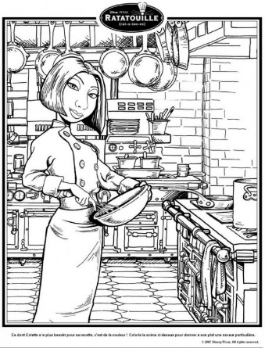

Order การสั่งอาหาร

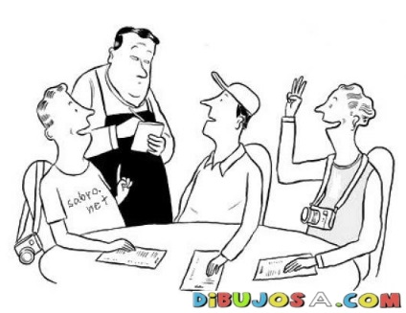

เสิร์ฟอาหาร+ยืนยันรายการอาหารที่เสิร์ฟ



ยืนยันการส่ง order+เงินลูกค้า

**ห้องครัว**



**โต๊ะอาหาร**

ใบเสร็จ+เงินทอน

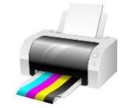

**Cashier**

ภาพที่ 1-1 การทำงานของระบบสั่งอาหารในร้านอาหาร

1.3.1 ผู้ดูแลระบบ

1) สามารถเข้าระบบได้

2) สามารถจัดการเพิ่ม ลบ แก้ไขข้อมูลอาหารและราคาอาหารได้

3) สามารถจัดการเพิ่ม ลดจำนวนโต๊ะได้

4) สามารถจัดการเพิ่ม ลบ แก้ไขข้อมูลพนักงาน

1.3.2 พนักงานรับ Order

1) สามารถเข้าระบบได้

2) สามารถเปิดโต๊ะได้

3) สามารถปิดโต๊ะได้

4) สามารถรับ Order การสั่งอาหารได้

5) สามารถตรวจสอบรายการอาหารที่สั่งได้

6) สามารถยืนยันรายการอาหารที่ส่งออกจากครัวได้

7) สามารถตรวจสอบสถานะโต๊ะว่าว่างหรือไม่ว่างได้

1.3.3 พนักงานห้องครัว

1) สามารถเข้าระบบได้

2) สามารถตรวจสอบรายการอาหารที่สั่งได้

3) สามารถยืนยันรายการอาหารที่ส่งออกจากครัวได้

1.3.4 พนักงาน Cashier

1) สามารถเข้าระบบได้

2) สามารถตรวจสอบรายการอาหารที่สั่งได้

3) สามารถตรวจสอบสถานะโต๊ะว่าว่างหรือไม่ว่างได้

4) สามารถรับชำระค่าอาหารได้

1.4 อุปกรณ์เครื่องมือที่ใช้ในการพัฒนา

1.4.1 Hardware

1.4.1.1 Computer Notebook ASUS

1) หน่วยประมวลผล : Intel(R) Core(TM) i3-3217U CPU @1.80GHz

2) หน่วยความจำหลัก : 4.00 GB

3) หน่วยความจำสำรอง : 500 GB

1.4.1.2 โทรศัพท์มือถือ Samsung G313M Android Version 4.4.2

1.4.1.3 เครื่องพิมพ์

1.4.2 Software

1.4.2.1 ระบบปฏิบัติการ Windows 10 Enterprise

1.4.2.2 JDK (Java Development Kit) 8

1.4.2.3 Android Studio 2.3.1

1.4.2.4 Genymotion 2.8.1

1.4.2.5 VirtualBox 5.1.18

1.4.2.6 DB Browser for SQLite 3.9.1

1.4.2.7 Adobe Dreamweaver CS6

1.4.2.8 AppServ 8.6.0

1.5 ระยะเวลาและแผนการดำเนินงาน

ตารางที่ 1-1 ระยะเวลาและแผนการดำเนินงาน

|  |  |  |  |  |  |  |  |  |  |  |  |
| --- | --- | --- | --- | --- | --- | --- | --- | --- | --- | --- | --- |
| **ขั้นตอนการดำเนินงาน** | **ระยะเวลาการดำเนินงาน** | | | | | | | | | | |
| **พ.ศ. 2560** | | | | | | | | | | |
| **ม.ค.** | **ก.พ.** | **มี.ค.** | **เม.ย.** | **พ.ค.** | **มิ.ย.** | **ก.ค.** | **ส.ค.** | **ก.ย.** | **ต.ค.** | **พ.ย.** |
| 1. เสนอหัวข้อโครงงาน |  |  |  |  |  |  |  |  |  |  |  |
| 2. ค้นหาและศึกษางานวิจัยที่เกี่ยวข้อง |  |  |  |  |  |  |  |  |  |  |  |
| 3. ค้นหาและศึกษาบทความที่เกี่ยวข้อง |  |  |  |  |  |  |  |  |  |  |  |
| 4. วิเคราะห์ระบบ |  |  |  |  |  |  |  |  |  |  |  |
| 5. ออกแบบระบบ |  |  |  |  |  |  |  |  |  |  |  |
| 6. พัฒนาระบบ |  |  |  |  |  |  |  |  |  |  |  |
| 7. ทดสอบระบบ |  |  |  |  |  |  |  |  |  |  |  |
| 8. แก้ไขปรับปรุงระบบ |  |  |  |  |  |  |  |  |  |  |  |
| 9. สอบโครงงานวิทยาการคอมพิวเตอร์ |  |  |  |  |  |  |  |  |  |  |  |
| 10. เขียนบทความ |  |  |  |  |  |  |  |  |  |  |  |

1.6 ประโยชน์ที่คาดว่าจะได้รับ

1.6.1 ได้ระบบร้านอาหารที่สามารถใช้งานได้จริง

1.6.2 สามารถเพิ่มประสิทธิภาพในการทำงานของร้านอาหารได้

1.6.3 สามารถลดข้อผิดพลาดในกระบวนการทำงานของร้านอาหารได้

1.6.4 สามารถอำนวยความสะดวกและสร้างความน่าเชื่อถือให้กับทางร้านอาหารได้

1.7 คำนิยามศัพท์เฉพาะ

1.7.1 Open Source คือ Software ที่เปิดเผย Source Code ของโปรแกรม ภายใต้เงื่อนไขบางประการที่เปิดโอกาสให้ผู้ใช้สามารถทำการแก้ไข ดัดแปลง และเผยแพร่ Source Code ได้ ซึ่งเป็นการให้สิทธิเสรีแก่ผู้ที่จะนำ Software ไปพัฒนาร่วมกัน

1.7.2 Middleware คือ Software ประเภทหนึ่งที่ทำหน้าเป็นตัวกลาง ในการประสานการทำงานร่วมกันหรือแลกเปลี่ยนข้อมูลระหว่างกันของ Application

1.7.3 Emulator คือ การจำลองโทรศัพท์มือถือขึ้นมาภายใต้สภาพแวดล้อมเสมือนโทรศัพท์จริง เพื่อใช้ทดสอบการทำงานของโปรแกรม

1.7.4 Platform คือ สภาพแวดล้อมที่ประกอบไปด้วยฮาร์ดแวร์และซอฟต์แวร์ของระบบคอมพิวเตอร์หนึ่งที่ทำงานอยู่

1.7.5 Library คือ ที่เก็บรวบรวมชุดคำสั่งต่าง ๆ ซึ่งแปลไว้เป็นภาษาเครื่องเรียบร้อยแล้ว และเก็บอยู่ในเครื่องคอมพิวเตอร์ ที่อาจสามารถเรียกใช้ได้ทันที ชุดคำสั่งเหล่านี้มักจะเป็นชุดคำสั่งที่มีการเรียกใช้บ่อย ๆ

1.7.6 Layout คือ รูปแบบการจัดหน้าจอของ Application

บทที่ 2

ทฤษฎีและงานวิจัยที่เกี่ยวข้อง

ในการพัฒนาระบบสั่งอาหารในร้านอาหาร ผู้พัฒนาได้ดำเนินการศึกษาทฤษฎีและงานวิจัยที่เกี่ยวข้องดังนี้

2.1 ระบบปฏิบัติการ Android

2.2 ฐานข้อมูล SQLite

2.3 ฐานข้อมูล MySQL

2.4 ภาษา Java

2.5 ภาษา HTML5

2.6 ภาษา PHP

2.7 CSS

2.8 โปรแกรม Android Studio

2.9 โปรแกรม Genymotion

2.10 โปรแกรม VirtualBox

2.11 โปรแกรม DB Browser for SQLite

2.12 โปรแกรม Adobe Dreamweaver

2.13 โปรแกรม AppServ

2.14 ระบบระบบร้านอาหารที่ได้รับความนิยม

2.15 งานวิจัยที่เกี่ยวข้อง

2.1 ระบบปฏิบัติการ Android

ศุภกิจ ทองดี (2556) ได้อธิบายเกี่ยวกับระบบปฏิบัติ Android ไว้ว่า Android เป็นระบบปฏิบัติการสำหรับอุปกรณ์เคลื่อนที่ซึ่งประกอบไปด้วยระบบปฏิบัติการ มิดเดิ้ลแวร์ (Middleware) และโปรแกรมประยุกต์หลัก (Key Application) โดย Android มีพื้นฐานอยู่บนระบบปฏิบัติการลินุกซ์ (Linux) ที่ได้รับความนิยมทั่วโลกในฐานะ Open Source ที่ถูกนำมาจำหน่ายหรือแจกฟรีในลักษณะเป็นแพ็คเกจ โดยผู้จัดทำ Software จะรวม Software สำหรับใช้งานในด้านอื่นๆ เป็นชุดเข้าด้วยกันส่วนในการพัฒนา Software บน Android นั้น จะใช้ภาษาจาวา (Java) ในกระพัฒนาระบบงานต่าง ๆ โดยภาษา Java เป็นภาษาโปรแกรมเชิงวัตถุ (Object Oriented Programming Language หรือ OOP) ซึ่งข้อดีของภาษา Java คือ การไม่ขึ้นกับ Platform ใด ๆ ทำให้ภาษา Java มีอิสระในการใช้งานสูง นอกจากลักษณะต่าง ๆ ที่กล่าวมานั้น Android ยังมีลักษณะเป็น Software Open Source เหมือนกับ Linux ซึ่งส่งเป็นผลดีที่ทำให้ Android ได้รับความนิยมอย่างสูง และยังมีการรวมตัวกันของกลุ่มบริษัทพัฒนาอุปกรณ์เคลื่อนที่เพื่อสนับสนุน Android อีกด้วย ทำให้ Android หรือ Google Android เป็นระบบปฏิบัติการได้รับความตอบรับสูง และมีการพัฒนา Smartphone และ Tablet ออกมารองรับเป็นจำนวนมาก เช่น HTC, LG, Motorola, Samsung และ Sony Ericsson เป็นต้น

2.2 ฐานข้อมูล SQLite



ภาพที่ 2-1 สัญลักษณ์ของฐานข้อมูล SQLite

**ที่มา :** commons.wikimedia.org (2560)

ฐานข้อมูล SQLite เป็น Database ขนาดเล็กที่ได้รับความนิยมอย่างมากกับ Application ที่ทำงานบน Smartphone ประเภทต่าง ๆ รูปแบบการทำงานของ SQLite เป็นแบบ Standalone ทำงานอยู่ใน Application นั้น ๆ SQLite มีโครงสร้างง่ายต่อการจัดเก็บและนำไปใช้ โดยที่ไฟล์ที่จัดเก็บนั้นมีขนาดเล็กเกือบเท่ากับการเก็บข้อมูลจริง เพราะฉะนั้น SQLite Database จึงเหมาะสมกับ Application ที่ทำงานบน Smartphone อย่างยิ่ง โดยเฉพาะอันเนื่องจากข้อจำกัดทางด้าน Hardware และ Memory รวมทั้งความสามารถในการ Process ข้อมูลต่าง ๆ ใน Smartphone ย่อมน้อยกว่า PC Desktop เป็นธรรมดา

จากบทความข้างต้นอาจกล่าวได้ว่า ฐานข้อมูล SQLite เป็นฐานข้อมูลขนาดเล็กที่นิยมใช้กับ Application ที่ทำงานบน Smartphone ที่มีโครงสร้างง่ายต่อการนำไปใช้และการจัดเก็บ มีการจัดเก็บไฟล์ขนาดเล็กมากเกือบเท่าข้อมูลจริง เพราะฉะนั้น SQLite Database จึงเป็นฐานข้อมูลที่เหมาะสมที่สุดที่จะใช้กับ Smartphone

2.3 ฐานข้อมูล MySQL



ภาพที่ 2-2 สัญลักษณ์ของฐานข้อมูล MySQL

**ที่มา :** mysql.com (2560)

MySQL คือ ระบบจัดการฐานข้อมูลที่มีหน้าที่เก็บข้อมูล เพื่อใช้ในการเก็บข้อมูลที่ได้จากระบบงานที่ Programmer ได้สร้างขึ้น โดยใช้ภาษา SQL (SQL คือ ภาษาที่ใช้ในการจัดการกับฐานข้อมูลโดยเฉพาะ เช่น สร้างฐานข้อมูล เพิ่มข้อมูล แก้ไขข้อมูล ลบข้อมูล เป็นต้น ) โดยที่ MySQL จะทำหน้าที่เป็นตัวกลางระหว่างผู้ใช้กับฐานข้อมูล ซึ่ง MySQL เป็นระบบจัดการฐานข้อมูล (database management system DBMS) สำหรับฐานข้อมูลเชิงสัมพันธ์ โดยสามารถที่จะติดต่อกับ MySQL โดยการเขียนโปรแกรมภาษาต่าง ๆ เช่น PHP, Perl, Java, C#, C, Ruby, C++ เป็นต้น

2.4 ภาษา Java

ภาษา Java หรือ Java programming language เป็นภาษาสำหรับเขียนโปรแกรมภาษาหนึ่งที่มีลักษณะสนับสนุนการเขียนโปรแกรมเชิงวัตถุอย่างเต็มรูปแบบ (OOP : Object-Oriented Programming) โดยที่โปรแกรมต่าง ๆ ถูกสร้างภายในคลาส (Class) โปรแกรมเหล่านั้นเรียกว่า Method หรือ Behavior โดยปกติจะเรียกแต่ละ Class ว่า Object โดยแต่ละ Object มีพฤติกรรมมากมาย โปรแกรมที่สมบูรณ์จะเกิดจากหลาย object หรือหลาย Class มารวมกัน โดยแต่ละ Class จะมี Method หรือ Behavior แตกต่างกันไป ซึ่งภาษา Java ในปัจจุบันบริษัท Oracle เป็นเจ้าของ แต่ในแรกเริ่มนั้นภาษา Java ได้ถูกพัฒนาขึ้นโดยบริษัท ซันไมโครซิสเต็มส์ จำกัด (Sun Microsystems Inc.) ในปี ค.ศ. 1991 ซึ่งเป็นส่วนหนึ่งของโครงการวิจัยเพื่อพัฒนา Software สำหรับอุปกรณ์อิเล็กทรอนิกส์ต่าง ๆ เช่น โทรทัศน์ โทรศัพท์มือถือ เป็นต้น โดยมีเป้าหมายการทำงานเชื่อมต่อกับอุปกรณ์ Hardware ต่าง ๆ ได้อย่างกว้างขวาง และมีประสิทธิภาพ ใช้เวลาน้อยในการพัฒนาโปรแกรม และสามารถเชื่อมต่อไปยัง Platform อื่น ๆ ได้ง่าย

จุดมุ่งหมายหลัก 4 ประการ ในการพัฒนาจาวา คือ

1) ใช้ภาษาโปรแกรมเชิงวัตถุ

2) ไม่ขึ้นกับ Platform (สถาปัตยกรรม และระบบปฏิบัติการ)

3) เหมาะกับการใช้ในระบบเครือข่าย พร้อมมี Library สนับสนุน

4) เรียกใช้งานจากระยะไกลได้อย่างปลอดภัย Java Platform และ ภาษา Java

2.4.1 JDK (Java Development Kit)



ภาพที่ 2-3 สัญลักษณ์ของ JDK (Java Development Kit)

**ที่มา :** blog.dechathon.com (2560)

JDK (Java Development Kit) คือชุดของเครื่องมือ (tools) ที่ใช้ในการพัฒนาโปรแกรม Java ของบริษัท Sun Microsystems ซึ่งต้องการที่จะพัฒนาโปรแกรมโดยใช้ภาษา Java อย่างเช่น Java compiler, Java debugger, Java doc และ Java interpreter หรือ Java VM จะต้องติดตั้งJDK นี้ก่อนจึงจะสามารถ Compile และ Run Java ได้

ชุดพัฒนาโปรแกรม JDK ประกอบด้วย 3 รุ่น ดังนี้

1) Java SE (Standard Edition) สำหรับพัฒนาโปรแกรมบนคอมพิวเตอร์ทั่วไป

2) Java ME (Micro Edition) สำหรับพัฒนาโปรแกรมบนอุปกรณ์พกพา เช่น โทรศัพท์มือถือ หรือ PDA ส่วนมากใช้เขียนโปรแกรมเกม

3) Java EE (Enterprise Edition) สำหรับพัฒนาโปรแกรมในองค์กรใหญ่ ๆ หรือมีขอบเขตของโครงการกว้างมาก

2.5 ภาษา HTML5

HTML5 เป็นภาษาคอมพิวเตอร์ที่พัฒนามาจากภาษา HTML ที่มีจุดเด่นมากกว่า Version ก่อนหน้านี้ HTML4.01 และ XHTML1.1 แต่รูปแบบลักษณะของการใช้งานจะเป็นมาตรฐานเดียวกันกับ HTML4 ถึงแม้ว่า HTML5 จะเป็น Version ที่ถูกพัฒนาให้มีการทำงานที่หลากหลายมากกว่ารุ่นอื่นแล้ว แต่กระนั้นก็ยังเป็น Version ที่ยังไม่สมบูรณ์แบบซะทีเดียว สาเหตุมาจากหน่วยงานหลัก 2 หน่วยงานนั้นมีมาตรฐานไม่เหมือนกัน หน่วยงานหลัก 2 หน่วยที่ว่านี้คือ W3C (World Wide Web Consortium) จะมีหน้าที่รับผิดชอบการพัฒนาเทคโนโลยี HTML อย่างเป็นทางการ แต่หลังจากออก HTML4 ออกมาก็เกิดความล่าช้าในการพัฒนา HTML4 ของ W3C จึงทำให้ตัวแทนของบริษัทไอทียักษ์ใหญ่ ๆ เช่น Apple, Mozilla, Opera ได้จับมือกันเป็นกลุ่ม WHATWG (Web Hypertext Application Technology Working Group) พัฒนา Spec ของ HTML5 ออกมา

ทาง WHATWG (Web Hypertext Application Technology Working Group) ต้องการให้มาตรฐาน HTML5 นั้นมีการเปลี่ยนแปลงได้อย่างสม่ำเสมอไม่ตายตัว ซึ่งสามารถเปลี่ยนแปลงตามสถานการณ์และความต้องการทางด้านเทคโนโลยี ผิดกับทาง W3C (World Wide Web Consortium)ที่ต้องการพัฒนามาตรฐาน HTML5 ให้มีความสำเร็จก่อน ซึ่งในปัจจุบันก็ยังไม่สมบูรณ์ นี่คงเป็นสาเหตุที่ทำให้ HTML5 ยังไม่ใช่ Version ที่สมบูรณ์นั้นเองแม้ว่า HTML5 แม้ว่า HTML5 ยังไม่สมบูรณ์ก็ตามแต่ผู้ที่พัฒนาอุปกรณ์ต่าง ๆ พร้อมทั้ง Browser ต่าง ๆ ก็เริ่มที่จะมาสนับสนุนการใช้งาน HTML5 กันมากขึ้นแล้ว แม้กระทั่งผู้ที่พัฒนาเว็บเพจก็เริ่มที่จะศึกษาและพัฒนา HTML5 กันมากขึ้นเพราะเริ่มมีการใช้งานกันอย่างแพร่หลายมากยิ่งขึ้นนั้นเอง

2.6 ภาษา PHP

กฤษดา ชาญรบ (2556) ได้อธิบายเกี่ยวกับ PHP ไว้ว่า PHP คือ ภาษาคอมพิวเตอร์ในลักษณะ Server-side Script โดยลิขสิทธิ์อยู่ในลักษณะ Open source ภาษา PHP ใช้สำหรับจัดทำเว็บไซต์ และแสดงผลออกมาในรูปแบบ HTML โดยมีรากฐานโครงสร้างคำสั่งมาจากภาษา C, Java และภาษา Perl ซึ่งภาษา PHP นั้นง่ายต่อการเรียนรู้ ซึ่งเป้าหมายหลักของภาษานี้ คือให้นักพัฒนาเว็บไซต์สามารถเขียนเว็บเพจ ที่มีการตอบโต้ได้อย่างรวดเร็ว

2.6.1 ความสามารถของภาษา PHP เป็นภาษาที่มีลักษณะเป็นแบบ Open source ผู้ใช้สามารถ Download และนำ Source code ของ PHP ไปใช้ได้โดยไม่เสียค่าใช้จ่าย

2.6.2 เป็น Script แบบ Server-side Script ดังนั้นจึงทำงานบน Web server ไม่ส่งผลกับการทำงานของเครื่อง Client โดย PHP จะอ่านโค้ด และทำงานที่ Server จากนั้นจึงส่งผลลัพธ์ที่ได้จากการประมวลผลมาที่เครื่องของผู้ใช้ในรูปแบบของ HTML ซึ่งโค้ดของ PHP นี้ผู้ใช้จะไม่สามารถมองเห็นได้

2.6.3 PHP สามารถทำงานได้ในระบบปฏิบัติการที่ต่างชนิดกัน เช่น UNIX, Windows, Mac OS อย่างมีประสิทธิภาพ เนื่องจาก PHP เป็นสคริปต์ที่ต้องทำงานบน Server ดังนั้นคอมพิวเตอร์สำหรับเรียกใช้คำสั่ง PHP จึงจำเป็นต้องติดตั้งโปรแกรม Web server ไว้ด้วย เพื่อให้สามารถประมวลผล PHP ได้

2.6.4 PHP สามารถทำงานได้ใน Web server หลายชนิด เช่น Personal Web Server (PWS), Apache, OmniHttpd และ Internet Information Service (IIS) เป็นต้น

2.6.5 PHP สนับสนุนการเขียนโปรแกรมเชิงวัตถุ (Object Oriented Programming)

2.6.6 PHP มีความสามารถในการทำงานร่วมกับระบบจัดการฐานข้อมูลที่หลากหลาย ซึ่งระบบจัดการฐานข้อมูลที่สนับสนุนการทำงานของ PHP เช่น Oracle, MySQL, FilePro, Solid, FrontBase และ MS SQL เป็นต้น

2.6.7 PHP อนุญาตให้ผู้ใช้สร้างเว็บไซต์ซึ่งทำงานผ่าน Protocol ชนิดต่าง ๆ ได้ เช่น LDAP, IMAP, SNMP, POP3 และ HTTP เป็นต้น

2.6.8 Code PHP สามารถเขียนและอ่านในรูปแบบของ XML ได้

2.7 CSS

CSS ย่อมาจาก Cascading Style Sheets เป็นภาษาที่มีรูปแบบการเขียน Syntax ที่เฉพาะ และถูกกำหนดมาตรฐานโดย W3C (World Wide Web Consortium) เช่นเดียวกับ HTML และ XHTML ใช้สำหรับตกแต่งเอกสาร HTML/XHTML ให้มีหน้าตา สีสัน ตัวอักษร เส้นขอบ พื้นหลัง ระยะห่าง ฯลฯ อย่างที่เราต้องการด้วยการกำหนดคุณสมบัติให้กับ Element ต่าง ๆ ของ HTML เช่น <body>, <p>, <h1> เป็นต้น

2.8 โปรแกรม Android Studio



ภาพที่ 2-4 สัญลักษณ์ของโปรแกรม Android Studio

**ที่มา :** net-apk-android.blogspot.com (2560)

Android Studio เป็นเครื่องมือไว้สำหรับพัฒนาโปรแกรม Android โดยเฉพาะวัตถุประสงค์ของ Android Studio คือต้องการพัฒนาเครื่องมือ IDE ที่สามารถพัฒนา Application บน Android ให้มีประสิทธิภาพมากขึ้น ทั้งด้านการออกแบบ GUI ที่ช่วยให้สามารถ Preview ตัว Application มุมมองที่แตกต่างกันบน Smart Phone แต่ล่ะรุ่น สามารถแสดงผลบางอย่างได้ทันทีโดยไม่ต้องทำการ Run Application บน Emulator ที่ยังเจอปัญหากันอยู่ในปัจจุบัน

2.9 โปรแกรม Genymotion



ภาพที่ 2-5 สัญลักษณ์ของโปรแกรม Genymotion

**ที่มา :** akexorcist.com (2560)

Genymotion คือ Emulator หรือโปรแกรมจำลองเครื่องโทรศัพท์ขึ้นมา เพื่อทดสอบการทำงานของโปรแกรมที่เขียนขึ้นมา โดย Android Studio ก็มีเครื่องมือที่ไว้ทำการ Run Emulator อยู่เหมือนกัน ซึ่งมีชื่อว่า AVD (Android Virtual Device) แต่เนื่องจากการทำงานของ AVD ใช้เวลานานในการที่จะ Run Emulator แต่ละครั้ง โดยที่การ Run Emulator ด้วยโปรแกรม Genymotion มีความรวดเร็วกว่า

2.10 โปรแกรม VirtualBox



ภาพที่ 2-6 สัญลักษณ์ของโปรแกรม VirtualBox

**ที่มา :** wiki.robotz.com (2560)

พัชรา จันทนนท์ (2555) ได้อธิบายเกี่ยวกับโปรแกรม Virtual Box ไว้ว่า โปรแกรม Virtual Box เป็นโปรแกรมประเภท Virtual Machine คือ การใช้พื้นที่ส่วนหนึ่งใน Hard Disk จำลองเป็นเครื่องคอมพิวเตอร์ขึ้นมา ซึ่งมีการใช้ทรัพยากรต่าง ๆ เช่น CPU, RAM, การ์ดจอ, Network card เป็นต้น ร่วมกันกับเครื่องคอมพิวเตอร์หลัก ประโยชน์ของโปรแกรมนี้ก็คือ เป็นการช่วยให้สามารถทดสอบระบบปฏิบัติการ หรือโปรแกรมต่าง ๆ ต้องติดตั้งโดยที่ไม่ต้องลำบากหาเครื่องคอมพิวเตอร์มาติดตั้งเพิ่มเติม

2.11 โปรแกรม DB Browser for SQLite



ภาพที่ 2-7 สัญลักษณ์ของโปรแกรม DB Browser for SQLite

**ที่มา :** macupdate.com (2560)

DB Browser for SQLite คือ โปรแกรมที่ใช้จัดการข้อมูล (Database Administrator) โดยโปรแกรมนี้สามารถเชื่อมต่อฐานข้อมูล (Database) ได้มากมาย เช่น Oracle, MS SQL Server, MySQL, OleDB, PostgreSQL, SQLite ฯลฯ และยังสามารถส่งออกข้อมูล (Export Data) ในฐานข้อมูลออกมาใช้งานในรูปแบบ CSV, HTML, Excel ได้

2.12 โปรแกรม Adobe Dreamweaver



ภาพที่ 2-8 สัญลักษณ์ของโปรแกรม Adobe Dreamweaver

**ที่มา :** m.veryicon.com (2560)

Adobe Dreamweaver เป็นโปรแกรมสำหรับพัฒนาเว็บไซต์ ซึ่งมีคุณสมบัติครอบคลุมตั้งแต่การออกแบบและสร้างเว็บและสร้างเว็บเพจ, การบริหารจัดการเว็บไซต์ ตลอดไปจนถึงการพัฒนาเว็บแอพพลิเคชั่นเบื้องต้น โปรแกรมนี้ได้รับความนิยมเป็นอย่างมากเพราะมีคุณสมบัติเด่นคือใช้งานง่าย มีเครื่องมือสำหรับวางข้อความ ภาพกราฟิก ตาราง แบบฟอร์ม มัลติมิเดีย รวมทั้งองค์ประกอบต่าง ๆ เพื่อโต้ตอบกับผู้ชมลงบนเว็บเพจได้ง่าย โดยผู้ใช้ไม่จำเป็นต้องรู้จักภาษา HTML, CSS, Java Script และภาษา Script อื่น ๆ ดังนั้นจึงเหมาะสำหรับผู้เริ่มต้นและผู้ใช้ทั่วไป นอกจากนี้ยังมีคุณสมบัติขั้นสูงอีกมากมายสำหรับนักพัฒนาเว็บไซต์มืออาชีพด้วยเช่นกัน Dreamweaver เป็นโปรแกรมที่ช่วยให้เขียนเว็บไซต์ได้ง่ายขึ้น แก้ไขได้ง่ายขึ้น และมีเครื่องมืออำนวยความสะดวกมากมายที่มีประโยชน์ในการทำเว็บไซต์

2.13.1 จุดเด่นของ Dreamweaver

1) โปรแกรมจะทำการแปลงรหัสคำสั่งให้เป็นภาษา HTML โดยอัตโนมัติ ดังนั้น ผู้ใช้ที่ไม่มีความรู้ ด้านนี้ก็สามารถทำได้ มีแถบเครื่องมือหรือแถบคำสั่งที่ใช้ในการควบคุมการทำงาน แบ่งออกเป็นหมวดหมู่ จึงช่วยใน การทำงานที่ดีขึ้นและรวดเร็วยิ่งขึ้น

2) สนับสนุนเว็บเพจที่เป็นภาษาไทยได้ดี

3) มีคุณสมบัติที่สามารถจัดการกับรูปภาพเคลื่อนไหว โดยไม่ต้องอาศัย Plug-in

4) สามารถเรียกใช้ตารางจากภายนอก โดยการ Import จาก Text File

5) เป็นโปรแกรมที่สามารถสนับสนุนการใช้งาน CSS (Cascading Style Sheet)

6) มีความสามารถในการทำ Drop down Menu รวมถึงการทำให้รูปภาพเปลี่ยนเมื่อนำเมาส์ไปชี้ เป็นต้น

2.13 โปรแกรม AppServ



ภาพที่ 2-9 สัญลักษณ์ของโปรแกรม AppServ

**ที่มา :** rattapongart.wordpress.com (2560)

ภาณุพงศ์ ปัญญาดี (2556) ได้อธิบายเกี่ยวกับโปรแกรม AppServ ไว้ว่า โปรแกรม AppServ คือ โปรแกรมที่รวบรวมเอา Open Source Software หลายๆ อย่างมารวมกันโดยมี Package หลักดังนี้ Apache, PHP, MySQL, phpMyAdmin

จุดประสงค์หลักของการรวมรวบ Open Source Software เหล่านี้เพื่อทำให้การติดตั้งโปรแกรมต่างๆ ที่ได้กล่าวมาให้ง่ายขึ้น เพื่อลดขั้นตอนการติดตั้งที่แสนจะยุ่งยากและใช้เวลานาน โดยผู้ใช้งานเพียง double click setup ภายในเวลา 1 นาที ทุกอย่างก็ติดตั้งเสร็จสมบูรณ์ระบบต่าง ๆ ก็พร้อมที่จะทำงานได้ทันทีทั้ง Web Server, Database Server

2.14 ระบบระบบร้านอาหารที่ได้รับความนิยม

2.14.1 ระบบร้านอาหารของบริษัท MK RESTAURANTS

กันยกร เลิศสุขศักดิ์ดา (2556) ได้อธิบายถึงหลักการทำงานของระบบร้านอาหารของบริษัท MK RESTAURANTS ซึ่งมีลักษณะเป็น Web Application โดยใช้เครื่อง PDA (Personal Digital Assistant) บน Linux server เป็นตัวรับ Order การสั่งอาหารจากลูกค้า แล้วส่งผ่าน Wireless ที่อยู่ในวง LAN เดียวกัน ไปเก็บบันทึกที่ฐานข้อมูล โดยมีการขั้นตอนการทำงานดังนี้

1) พนักงานรับ Order บันทึกลง PDA ที่ติดตั้งโปรแกรมเฉพาะ

2) เมื่อพนักงานกดบันทึกหรือจบรายการ รายการที่บันทึกไว้ก็จะถูกส่งไปยังห้องครัว

3) เมื่อห้องครัวได้รับรายการอาหาร ก็จะจัดอาหารออกมาเสิร์ฟให้ลูกค้า

4) จากนั้นยอดขายจะถูกส่งเข้าสู่สำนักงานใหญ่

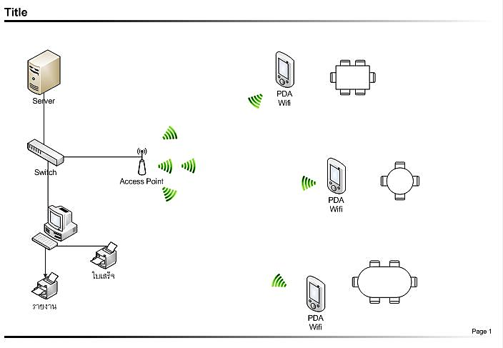

ภาพที่ 2-10 การทำงานของระบบร้านอาหารของบริษัท MK RESTAURANTS

**ที่มา :** กันยกร เลิศสุขศักดิ์ดา (2560)

MK RESTAURANTS มีอุปกรณ์ที่ใช้เกี่ยวกับระบบดังนี้

1) เครื่องคอมพิวเตอร์แม่ข่าย ที่เก็บฐานข้อมูลเกี่ยวกับ ราคา, ยอดขายและยอดคงเหลือ, รายการ Order การสั่งอาหารและบิลชำระค่าอาหาร หรืออาจจะเชื่อมต่อกับระบบโครงข่ายกับเครื่องหลักศูนย์กลางของ MK RESTAURANTS ทั้งหมด

2) เครื่อง PDA เป็นเครื่องที่พนักงานเอาไว้รับ Order การสั่งอาหารจากลูกค้า

3) โปรแกรมเฉพาะที่ถูกพัฒนาขึ้นมา ติดตั้งลงบน PDA

4) เครื่องพิมพ์ที่ประจำไว้ที่ครัว

5) ระบบ Wireless Network

การนำระบบสารสนเทศมาใช้ในการดำเนินธุรกิจนั้น สามารถลดค่าต้นทุนใช้จ่ายและจำนวนพนักงานที่รับภาระให้น้อยลง และไม่ทำให้เกิดความวุ่นวายในร้าน การนำเอาระบบ PDA มาช่วยจดจำข้อมูลการสั่งอาหารที่รับจากลูกค้า ทำให้เกิดความรวดเร็วในการปฏิบัติงาน มีความแม่นยำในการทำงานมากขึ้น ผู้บริโภคได้รับความพึงพอใจจากการปฏิบัติงานที่รวดเร็ว และถูกต้อง ส่งผลให้ธุรกิจเจริญเติบโตอย่างรวดเร็ว

**2.14.1.1 เครื่อง PDA คืออะไร**

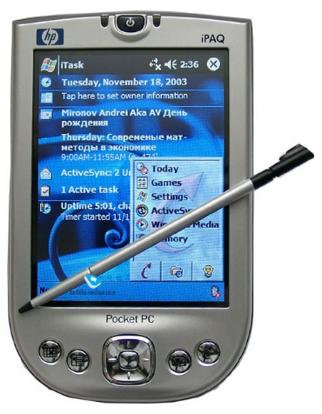

ภาพที่ 2-11 เครื่อง PDA (Personal Digital Assistant)

**ที่มา :** สุมลรัตน์ สังขศิลา (2560)

PDA ย่อมาจาก Personal Digital Assistant คือ อุปกรณ์คอมพิวเตอร์พกพาขนาดเล็ก ซึ่งช่วยอำนวยความสะดวกในการจดบันทึก, เก็บข้อมูล, เตือนเวลานัดหมาย หรือจัดการงานต่าง ๆ ได้อย่างสะดวกและรวดเร็ว รวมไปถึงความสามารถของการเพิ่มเติม Application เพื่อให้ใช้งานด้านอื่นๆได้ สามารถทำงานได้ใกล้เคียงกับคอมพิวเตอร์ส่วนบุคคลเลยทีเดียว เช่น การทำเอกสาร Word, Excel หรือแม้กระทั่งการใช้งานอินเตอร์เน็ต (Internet) ในการค้นหาข้อมูลต่าง ๆ หรือการรับ-ส่ง E-Mail และอีกอย่างที่สำคัญคือสามารถทำงานด้านมัลติมีเดีย เช่น ดูหนัง ฟังเพลง ได้อีกด้วย

2.14.2 ระบบร้านอาหาร FoodStory Owner

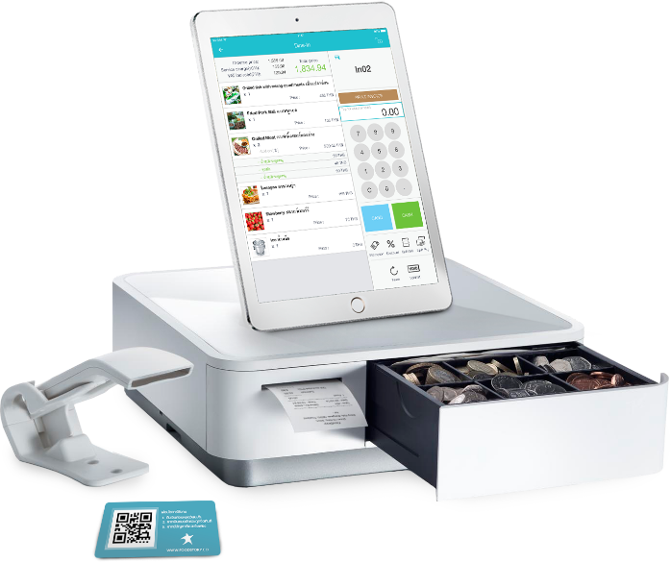

ภาพที่ 2-12 ระบบร้านอาหาร FoodStory Owner

**ที่มา :** foodstory.co (2560)

ภาวิณีย์ เจริญยิ่ง (2559) ได้อธิบายเกี่ยวกับระบบร้านอาหาร FoodStory Owner ไว้ว่า ระบบร้านอาหาร FoodStory Owner เป็น Application การบริหารจัดการระบบในร้านอาหารมี โดยการเพิ่มประสิทธิภาพให้กับพนักงานสามารถเริ่มสั่งอาหารและคิดเงินได้ที่โต๊ะ โดยไม่ต้องเดินกลับไปกลับมา และยังสามารถบริหารจัดการต้นทุนของเมนูต่าง ๆ ด้วยระบบบริหารจัดการสต็อกอีกทั้งยังเพิ่มโอกาสทางการขายโดยเปลี่ยนร้านอาหารธรรมดาให้เป็นร้านอาหาร Online ด้วยระบบ Ecosystem ที่ทำให้เจ้าของร้านและลูกค้าเชื่อมต่อกันสะดวกสบายมากขึ้น ซึ่งทำให้ลูกค้าสามารถจองโต๊ะอาหารหรือสั่งอาหารไปรับประทานที่บ้าน หรือที่ทำงาน โดยการเชื่อมต่อเรียก Messenger มารับอาหารที่ร้านไปส่งยังที่หมายได้ถึงแม้จะไม่มี Messenger เป็นของตัวเอง สุดท้ายแล้วผู้ประกอบการร้านอาหารยังจะได้ รายงานผลประกอบการเพื่อนำไปวิเคราะห์และปรับกลยุทธ์ให้เหมาะสม โดยสรุปคุณสมบัติและความสามารถของ Application FoodStory Owner เพิ่มเติม

1) มีระบบ Table Layout แบบจำลองในการจัดวางโต๊ะอาหาร

2) มีระบบ Reservation ที่รองรับการสั่งจองโต๊ะอาหาร ผ่านทาง Application FoodStory บน Smartphone ได้

3) มีระบบ e-Bill & Payment ในการทำธุรกรรมการเงินและการบัญชีต่าง ๆ เช่น การคิดเงินทอน, ออกใบแจ้งหนี้, ออกใบเสร็จ, ใบรายการลดราคา จากโปรโมชั่น, การชำระแบบแบ่งจ่ายบิลได้

4) มีระบบ e-Promotion สามารถสร้างโปรโมชั่น พร้อมส่งไปยังกลุ่มลูกค้าได้ในทันที

5) มีระบบจัดการ และตรวจสอบส่วนผสมของวัตถุดิบทั้งหมด เพื่อควบคุมต้นทุนอาหารในแต่ละจาน และไม่พลาดจำนวน ณ ปัจจุบันของส่วนผสมที่จะหมดสต็อก

6) สามารถใช้งานได้อย่างปลอดภัย ด้วยระบบการเข้ารหัสแบบ PIN Account

2.14.3 ระบบร้านอาหาร FR SME

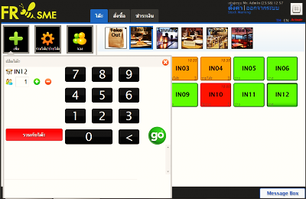

ภาพที่ 2-13 โปรแกรมร้านอาหาร FR SME

**ที่มา :** fr-asia.com (2560)

ระบบร้านอาหาร FR SME เป็นระบบจัดการร้านอาหารที่ถูกออกแบบเพื่อรองรับการใช้งานสำหรับร้านประเภท SME ไม่ว่าจะเป็น ร้านก๋วยเตี๋ยว ข้าวราดแกง อาหารจานเดียว ฯ เป็นระบบที่ถูกออกแบบมาเพื่อรองรับการใช้งานที่สะดวกและง่าย รองรับการทำงานแบบระบบ Touch Screen และยังทำงานบนมือถือได้อีกด้วย ทุกการใช้งานสามารถตอบสนองความต้องการมากที่สุด มีความยืดหยุ่น และคล่องตัวในการรับ Order ตามลักษณะร้านได้ทุกรูปแบบ รองรับการทำงานตั้งแต่ การเปิดโต๊ะ การย้ายโต๊ะ การรวมโต๊ะ, สั่งอาหาร, และชำระเงิน มีระบบหน้าร้าน และหลังร้านเพื่อง่ายต่อการใช้งาน มีระบบผูกสูตรอาหารเพื่อตัดสต็อกสามารถควบคุมต้นทุนวัตถุดิบได้ และสามารถพิมพ์รายงานสรุปที่มีประโยชน์และสวยงาม ที่สำคัญยังมีระบบรายงานผ่านมือถือแบบ Real Time ที่ใช้งานง่ายอีกด้วย โดยสามารถสรุปคุณสมบัติหลัก ๆ ของระบบได้ดังนี้

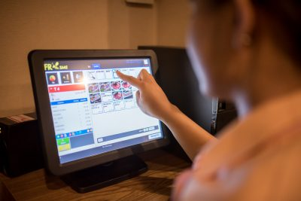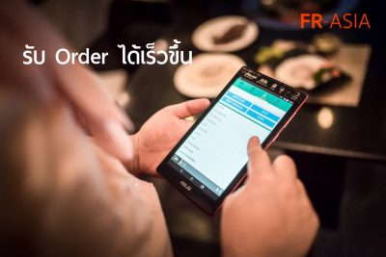

ภาพที่ 2-14 การใช้งานระบบร้านอาหาร FR SME

**ที่มา :** fr-asia.com (2560)

1) รองรับการทำงานแบบระบบ Touch Screen และโทรศัพท์มือถือ

2) เปิดโต๊ะ เพื่อเริ่มสั่งอาหาร โดยเลือกสร้างโซนโต๊ะได้ไม่จำกัด

3) รวมโต๊ะ, แยกโต๊ะ, ย้ายโต๊ะ ได้ตามสถานการณ์จริง

4) ชำระเงิน ที่แคชเชียร์

5) เพิ่ม/ลดสต็อกวัตถุดิบ

6) สามารถพิมพ์รายงานต่าง ๆ ได้

7) สร้างหมวดหมู่ของอาหารและสามารถกำหนดได้ว่าเป็นอาหารหรือเครื่องดื่มใช้รูปร่วมกับรายชื่ออาหารได้ทั้งภาษาไทย และอังกฤษ

2.15 งานวิจัยที่เกี่ยวข้อง

นนิดา สร้อยดอกสน(2556) ได้ศึกษาการพัฒนาระบบสั่งอาหารบนไอแพดเพื่อใช้บริหารร้านอาหารหัวปลาช่องนนทรี และศึกษาความพึงพอใจจากผู้ใช้ระบบ โดยมีการพัฒนาระบบออกเป็น 2 ส่วน ได้แก่ ส่วนของ Application บนไอแพด ซึ่งถูกพัฒนาขึ้นด้วยภาษา Objective-C และ XCode เป็นเครื่องมือในการพัฒนา และ SQLite ในการจัดการฐานข้อมูล และในส่วนของ Application บนเซิร์ฟเวอร์ ซึ่งถูกพัฒนาขึ้นด้วยภาษา C#.NET เละใช้โปรแกรม Microsoft Visual Studio 2010 เป็นเครื่องมือในการพัฒนา และ Microsoft SQL Server 2008 R2 ในการจัดการฐานข้อมูลบนเซิร์ฟเวอร์ โดยมีทดลองใช้งานระบบที่ร้านอาหารหัวปลาช่องนนทรี และประเมินความพึงพอใจจากผู้ใช้ระบบ โดยจะแบ่งผู้ประเมินเป็น 2 กลุ่ม ได้แก่ ผู้ดูแลระบบ ซึ่งเป็นเจ้าของร้าน เละแคชเชียร์ จำนวน 2 คน และกลุ่มผู้ใช้ ซึ่งเป็นลูกค้า จำนวน 10 คน ผลการประเมิน พบว่า ผลการประเมินความพึงพอใจของผู้ดูแลระบบด้านความสวยงามอยู่ในระดับมากที่สุด และด้านการใช้งานอยู่ในระดับมาก และผลการประเมินความพึงพอใจของผู้ใช้ด้านความสวยงามและด้านการใช้งานอยู่ในระดับมาก

ธีรพงศ์ ชูชื่น และจิรรัฐ ศรีโชค (2555) ได้ศึกษาการพัฒนาระบบการจัดการร้านอาหาร ซึ่งมีลักษณะเป็น Web-Based Application ที่พัฒนาโดยภาษา PHP และ HTML โดยใช้ MySQL client version 5.0.51a เป็นตัวจัดการฐานข้อมูล และได้ศึกษาความพึงพอใจของผู้ใช้ระบบ โดยใช้แบบสอบถามในการเก็บข้อมูล จากกลุ่มตัวอย่าง 2 กลุ่ม คือ ผู้เชี่ยวชาญจำนวน 3 คน เละผู้ใช้งานทั่วไปจำนวน 15 คน จากผลการประเมินพบว่าค่าเฉลี่ยของผู้เชี่ยวชาญเท่ากับ 4.20 เละค่าเฉลี่ยของผู้ใช้งานทั่วไปเท่ากับ 4.47 มีส่วนเบี่ยงเบนมาตรฐานเท่ากับ 0.49 จึงสามารถสรุปได้ว่า ระบบที่พัฒนาขึ้นนี้มีความพึงพอใจอยู่ในระบบดีมาก เละสามารถนำไปใช้งานภายในร้านอาหารได้อย่างมีประสิทธิภาพ

พรทิพย์ วรรณสุทธิ์ และณภัทรกฤต จันทวงศ์ (2558) ได้ศึกษาการพัฒนาระบบการจัดการร้านอาหาร ที่ประกอบไปด้วยระบบย่อย 4 ระบบ ได้แก่ ระบบการจองโต๊ะ ระบบการสั่งอาหาร ระบบการชำระเงิน และระบบรายงานต่าง ๆ พัฒนาโดยใช้โปรแกรม Visual Basic และใช้ Microsoft Office Access เป็นฐานข้อมูล และได้มีการทดลองใช้งานระบบเพื่อประเมินความพึงพอใจของผู้ใช้ระบบ 4 ด้าน ประกอบด้วย ด้านการทำงานได้ตามฟังก์ชันงานของระบบ (Functionality) ด้านประสิทธิภาพ (Performance) ด้านความง่ายต่อการใช้งานระบบ (Usability) และด้านการรักษาความปลอดภัยของข้อมูลในระบบ (Security) จากการประเมินพบว่า ด้านการทำงานได้ตามฟังก์ชันงานของระบบ ได้ค่าเฉลี่ย 4.25 ด้านประสิทธิภาพ ได้ค่าเฉลี่ย 3.90 ด้านความง่ายต่อการใช้งานระบบ ได้ค่าเฉลี่ย 3.85 และด้านการรักษาความปลอดภัยของข้อมูลในระบบ ได้ค่าเฉลี่ย 3.25 และความพึงพอใจโดยรวม ได้ค่าเฉลี่ย 3.81

บทที่ 3

วิธีการออกแบบระบบและดำเนินการศึกษา

3.1 ความเป็นมาของระบบงานเดิม

การทำงานของร้านอาหารส่วนมากในปัจจุบันยังใช้วิธีจดรายการอาหารในกระดาษอยู่ และการทำงานในบางครั้งอาจเกิดความผิดพลาดได้ โดยทางผู้จัดทำได้นำเทคโนโลยีที่ใกล้ตัว เช่น โทรศัพท์มือถือ Smartphone Tablet มาใช้ในการพัฒนาระบบ เพื่อให้การทำงานของร้านอาหารเป็นระบบและมีประสิทธิภาพมากขึ้น

3.2 กระบวนการการวิเคราะห์ระบบงานใหม่

3.2.1 Context Diagram



ภาพที่ 3-1 Context Diagram

3.2.2 Data Flow Diagram Level 0



ภาพที่ 3-2 Data Flow Diagram Level 0

3.2.3 Data Flow Diagram Laval 1

**3.2.3.1 Data Flow Diagram Laval 1 Process 2**



ภาพที่ 3-3 Data Flow Diagram Laval 1 Process 2

**3.2.3.2 Data Flow Diagram Laval 1 Process 3**



ภาพที่ 3-4 Data Flow Diagram Laval 1 Process 3

**3.2.3.3 Data Flow Diagram Laval 1 Process 4**



ภาพที่ 3-5 Data Flow Diagram Laval 1 Process 4

**3.2.3.4 Data Flow Diagram Laval 1 Process 5**



ภาพที่ 3-6 Data Flow Diagram Laval 1 Process 5

**3.2.3.5 Data Flow Diagram Laval 1 Process 6**



ภาพที่ 3-7 Data Flow Diagram Laval 1 Process 6

**3.2.3.6 Data Flow Diagram Laval 1 Process 7**



ภาพที่ 3-8 Data Flow Diagram Laval 1 Process 7

**3.2.3.6 Data Flow Diagram Laval 1 Process 8**



ภาพที่ 3-9 Data Flow Diagram Laval 1 Process 8

**3.2.3.7 Data Flow Diagram Laval 1 Process 9**



ภาพที่ 3-10 Data Flow Diagram Laval 1 Process 9

3.2.4 Entity Relationship Diagram



ภาพที่ 3-11 Entity Relationship Diagram

3.2.5 พจนานุกรมข้อมูล (Data Dictionary)

ตารางที่ 3-1 ข้อมูลผู้ใช้งานระบบ (data_users TABLE)

|  |  |  |  |  |  |  |
| --- | --- | --- | --- | --- | --- | --- |
| **No** | **FieldName** | **Description** | **Data type** | **Size** | **Key** | **Reference** |
| 1 | user_id | รหัสสมาชิก | int | 11 | PK |  |
| 2 | user_username | Username | text | 15 |  |  |
| 3 | user_password | Password | text | 15 |  |  |
| 4 | user_name | ชื่อ-สกุล | text | 50 |  |  |
| 5 | position_id | รหัสตำแหน่ง | int | 2 | FK | data_position |

ตารางที่ 3-2 ข้อมูลตำแหน่ง (data_position TABLE)

|  |  |  |  |  |  |  |
| --- | --- | --- | --- | --- | --- | --- |
| **No** | **FieldName** | **Description** | **Data type** | **Size** | **Key** | **Reference** |
| 1 | position_id | รหัสตำแหน่ง | int | 2 | PK |  |
| 2 | position_name | ชื่อตำแหน่ง | text | 50 |  |  |

ตารางที่ 3-3 ข้อมูลอาหาร (data_foods TABLE)

|  |  |  |  |  |  |  |
| --- | --- | --- | --- | --- | --- | --- |
| **No** | **FieldName** | **Description** | **Data type** | **Size** | **Key** | **Reference** |
| 1 | food_id | รหัสอาหาร | int | 11 | PK |  |
| 2 | food_name | ชื่ออาหาร | text | 50 |  |  |
| 3 | food_price | ราคา | int | 11 |  |  |

ตารางที่ 3-4 ข้อมูลโต๊ะ (data_table TABLE)

|  |  |  |  |  |  |  |
| --- | --- | --- | --- | --- | --- | --- |
| **No** | **FieldName** | **Description** | **Data type** | **Size** | **Key** | **Reference** |
| 1 | table_id | รหัสโต๊ะ | int | 11 | PK |  |
| 2 | sttTable_id | รหัสสถานะการใช้งานโต๊ะ | int | 2 | FK | data_stttable |

ตารางที่ 3-5 ข้อมูลสถานะการใช้งานโต๊ะ (data_stttable TABLE)

|  |  |  |  |  |  |  |
| --- | --- | --- | --- | --- | --- | --- |
| **No** | **FieldName** | **Description** | **Data type** | **Size** | **Key** | **Reference** |
| 1 | sttTable_id | รหัสสถานะการใช้งานโต๊ะ | int | 2 | PK |  |
| 2 | sttTable_name | ชื่อสถานะการใช้งานโต๊ะ | text | 50 |  |  |

ตารางที่ 3-6 ข้อมูลการเปิด-ปิดโต๊ะ (data_onofftable TABLE)

|  |  |  |  |  |  |  |
| --- | --- | --- | --- | --- | --- | --- |
| **No** | **FieldName** | **Description** | **Data type** | **Size** | **Key** | **Reference** |
| 1 | table_id | รหัสโต๊ะ | int | 11 | PK |  |
| 2 | sttOFT_id | รหัสสถานะโต๊ะ | int | 2 | FK | data_sttoftable |

ตารางที่ 3-7 ข้อมูลสถานะการเปิด-ปิดโต๊ะ (data_sttoftable TABLE)

|  |  |  |  |  |  |  |
| --- | --- | --- | --- | --- | --- | --- |
| **No** | **FieldName** | **Description** | **Data type** | **Size** | **Key** | **Reference** |
| 1 | sttOFT_id | รหัสสถานะโต๊ะ | int | 2 | PK |  |
| 2 | sttOFT_name | ชื่อสถานะโต๊ะ | text | 50 |  |  |

ตารางที่ 3-8 ข้อมูลสถานะการจ่ายเงิน (data_sttpay TABLE)

|  |  |  |  |  |  |  |
| --- | --- | --- | --- | --- | --- | --- |
| **No** | **FieldName** | **Description** | **Data type** | **Size** | **Key** | **Reference** |
| 1 | sttPay_id | รหัสสถานะการจ่ายเงิน | int | 2 | PK |  |
| 2 | sttPay_name | ชื่อสถานะการจ่ายเงิน | text | 50 |  |  |

ตารางที่ 3-9 ข้อมูลสถานะ Order (data_sttsendo TABLE)

|  |  |  |  |  |  |  |
| --- | --- | --- | --- | --- | --- | --- |
| **No** | **FieldName** | **Description** | **Data type** | **Size** | **Key** | **Reference** |
| 1 | sttSO_id | รหัสสถานะ Order | int | 2 | PK |  |
| 2 | sttSO_name | ชื่อสถานะ Order | text | 50 |  |  |

ตารางที่ 3-10 ข้อมูลสถานะการเสิร์ฟ Order (data_sttconso TABLE)

|  |  |  |  |  |  |  |
| --- | --- | --- | --- | --- | --- | --- |
| **No** | **FieldName** | **Description** | **Data type** | **Size** | **Key** | **Reference** |
| 1 | sttCS_id | รหัสสถานะการเสิร์ฟ Order | int | 2 | PK |  |
| 2 | sttCS_name | ชื่อสถานะการเสิร์ฟ Order | text | 50 |  |  |

ตารางที่ 3-11 ข้อมูล Order (data_order TABLE)

|  |  |  |  |  |  |  |
| --- | --- | --- | --- | --- | --- | --- |
| **No** | **FieldName** | **Description** | **Data type** | **Size** | **Key** | **Reference** |
| 1 | order_openTable | รหัสการเปิดโต๊ะ | int | 11 | PK |  |
| 2 | listO_id | รหัสการรับ Order | int | 11 | FK | data_listorder |
| 3 | order_amount | จำนวน | int | 11 |  |  |
| 4 | sttPay_id | รหัสสถานะการจ่ายเงิน | int | 2 | FK | data_sttpay |
| 5 | sttSO_id | รหัสสถานะ Order | int | 2 | FK | data_sttsendo |
| 6 | sttCS_id | รหัสสถานะการเสิร์ฟ Order | int | 2 | FK | data_sttconso |

ตารางที่ 3-12 ข้อมูลรายการ Order (data_listorder TABLE)

|  |  |  |  |  |  |  |
| --- | --- | --- | --- | --- | --- | --- |
| **No** | **FieldName** | **Description** | **Data type** | **Size** | **Key** | **Reference** |
| 1 | listO_id | รหัสการรับ Order | int | 11 | PK |  |
| 2 | food_id | รหัสอาหาร | text | 11 | FK | data_foods |
| 3 | table_id | รหัสโต๊ะ | int | 11 | FK | data_table |
| 4 | hot_id | รหัสความเผ็ด | int | 3 | FK | data_hot |
| 5 | listO_date | วันที่รับ Order | date |  |  |  |
| 6 | user_id | รหัสสมาชิก | int | 11 | FK | data_users |

ตารางที่ 3-13 ข้อมูลการชำระเงิน (data_payment TABLE)

|  |  |  |  |  |  |  |
| --- | --- | --- | --- | --- | --- | --- |
| **No** | **FieldName** | **Description** | **Data type** | **Size** | **Key** | **Reference** |
| 1 | payment_id | รหัสการชำระเงิน | int | 11 | PK |  |
| 2 | table_id | รหัสโต๊ะ | text | 2 | FK | data_table |
| 3 | payment_date | วัน เวลา ที่ชำระเงิน | datetime | 5 |  |  |
| 4 | users_id | รหัสสมาชิก | int | 11 | FK | data_users |

ตารางที่ 3-14 ข้อมูลรายการชำระเงิน (data_listpayment TABLE)

|  |  |  |  |  |  |  |
| --- | --- | --- | --- | --- | --- | --- |
| **No** | **FieldName** | **Description** | **Data type** | **Size** | **Key** | **Reference** |
| 1 | listP_id | รหัสใบเสร็จ | int | 11 | PK |  |
| 2 | payment_id | รหัสชำระเงิน | int | 11 | FK | data_payment |
| 3 | order_openTable | รหัสการเปิดโต๊ะ | int | 11 | FK | data_order |
| 4 | listP_PTotal | ราคารวม | int | 11 |  |  |
| 5 | listP_PBalance | เงินทอน | int | 11 |  |  |

ตารางที่ 3-15 ข้อมูลระดับความเผ็ด (data_hot TABLE)

|  |  |  |  |  |  |  |
| --- | --- | --- | --- | --- | --- | --- |
| **No** | **FieldName** | **Description** | **Data type** | **Size** | **Key** | **Reference** |
| 1 | hot_id | รหัสความเผ็ด | int | 3 | PK |  |
| 2 | Hot_name | ชื่อความเผ็ด | text | 50 |  |  |

3.3 การออกแบบ User Interface Design

3.3.1 Application หน้า Home

เมื่อเปิด Application ระบบสั่งอาหารในร้านอาหารนี้ขึ้นมา จะพบกับหน้านี้เป็นหน้าแรก

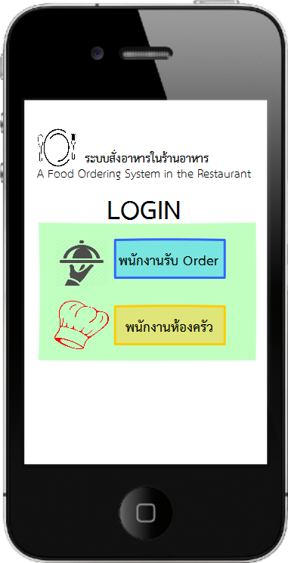

ภาพที่ 3-12 Application หน้า Home

3.3.2 Application หน้า Login ของพนักงานรับ Order

จากหน้า Home เมื่อ Click ที่ Button แรก (พนักงานรับ Order) จะเข้ามาสู่หน้า Login ของพนักงานรับ Order

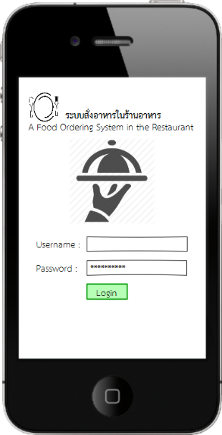

**ภาพที่ 3-13** Application หน้า Login ของพนักงานรับ Order

3.3.3 Application หน้าตรวจสอบ Order ของพนักงานรับ Order

จากหน้า Loginของพนักงานรับ Orderเมื่อ Login สำเร็จจะพบหน้านี้เป็นหน้าแรก เพื่อตรวจสอบ Order รายการอาหาร

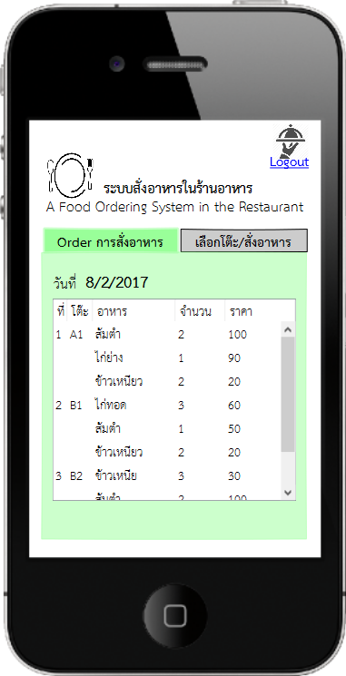

ภาพที่ 3-14 Application หน้าตรวจสอบ Order ของพนักงานรับ Order

3.3.4 Application หน้าแก้ไขสถานะโต๊ะ ของพนักงานรับ Order

จากหน้าตรวจสอบ Order ของพนักงานรับ Order เมื่อ Click ที่ Button เลือกโต๊ะ/สั่งอาหาร จะเข้ามาสู่หน้านี้ เพื่อทำการกำหนดสถานะโต๊ะ ว่า ว่างหรือไม่ว่าง และเพื่อเลือกโต๊ะในการสั่งอาหาร

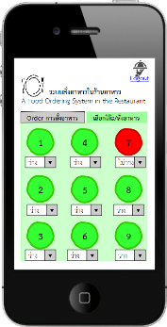

ภาพที่ 3-15 Application หน้าแก้ไขสถานะโต๊ะ ของพนักงานรับ Order

3.3.5 Application หน้าสั่งอาหาร ของพนักงานรับ Order

จากหน้าแก้ไขสถานะโต๊ะ ของพนักงานรับ Order เมื่อ Click เลือกโต๊ะแล้ว ก็จะมาสู่หน้านี้ เพื่อทำการรับ Order การสั่งอาหาร จากลูกค้า

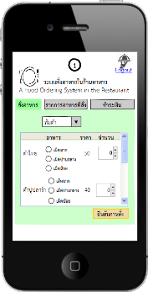

ภาพที่ 3-16 Application หน้าสั่งอาหาร ของพนักงานรับ Order

3.3.6 Application หน้ายืนยัน Order ของพนักงานรับ Order

จากหน้าสั่งอาหาร ของพนักงานรับ Order เมื่อทำการสั่งอาหารเรียบร้อยแล้ว และ Click ที่ Button รายการอาหารที่สั่ง จะมาสู่หน้านี้ที่จะแสดงรายการอาหารที่ได้สั่งไป และทำการยืนยันการสั่งอาหาร แล้วรายการอาหารที่ยืนยันไปจึงจะไปแสดงที่หน้าจอในห้องครัว

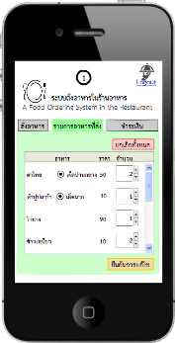

ภาพที่ 3-17 Application หน้ายืนยัน Order ของพนักงานรับ Order

3.3.7 Application หน้ารับชำระเงิน ของพนักงานรับ Order

จากหน้ายืนยัน Order ของพนักงานรับ Order เมื่อพนักงานในห้องทำการยืนยันการส่ง Order ออกจากห้องครัวแล้ว พนักงานรับ Order จึงจะเข้ามา Click ที่ Button ชำระเงิน เพื่อให้ข้อมูลการชำระเงินไปแสดงที่ Cashier

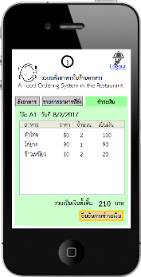

ภาพที่ 3-18 Application หน้ารับชำระเงิน ของพนักงานรับ Order

3.3.8 Application หน้า login ของพนักงานห้องครัว

จากหน้า Home เมื่อ Click ที่ Button พนักงานห้องครัว ในหน้า Home ของ Application จะมาสู่หน้านี้เพื่อให้พนักงานห้องครัวทำการ Login

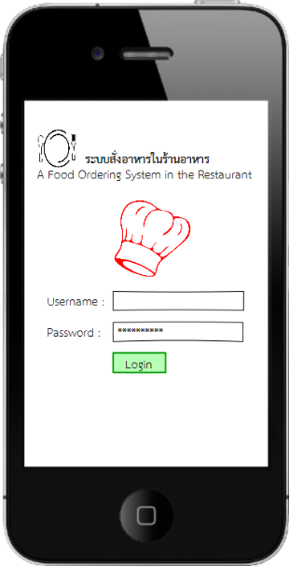

ภาพที่ 3-19 Application หน้า login ของพนักงานห้องครัว

3.3.9 Application หน้ายืนยันการส่งอาหาร ของพนักงานห้องครัว

จากหน้า Login ของ พนักงานห้องครัว เมื่อพนักงานห้องครัว Login สำเร็จ จะเข้ามาสู่หน้านี้ เพื่อทำการตรวจสอบ Order การสั่งอาหาร และทำการยืนยันการส่ง Order ออกจากห้องครัว เพื่อจะใช้ข้อมูลนี้ในการชำระเงิน

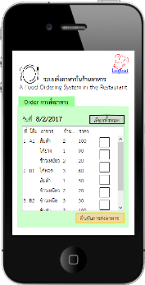

ภาพที่ 3-20 Application หน้ายืนยันการส่งอาหาร ของพนักงานห้องครัว

3.3.10 Web หน้า Home

เมื่อเปิด Web ของระบบสั่งอาหารในร้านอาหารนี้ขึ้นมา จะพบหน้านี้เป็นหน้าแรก

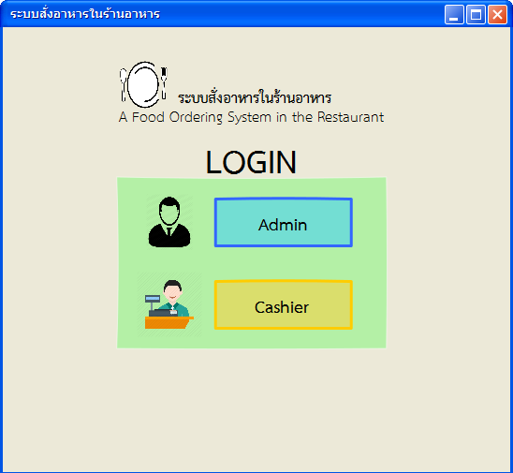

ภาพที่ 3-21 Web หน้า Home

3.3.11 Web หน้า Login ของ Admin

จากหน้า Home เมื่อ Click ที่ Button Admin จะเข้ามาสู่หน้านี้ เพื่อให้ Admin ทำการ Login

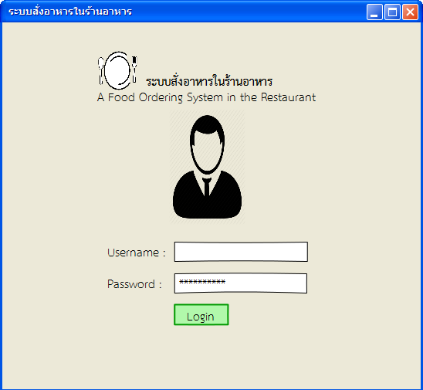

ภาพที่ 3-22 Web หน้า Login ของ Admin

3.3.12 Web หน้า Home ของ Admin

จากหน้า Login ของ Admin ถ้า Admin ทำการ Login สำเร็จ จะเข้ามาสู่หน้านี้ซึ่งเป็นหน้า Home ของ Admin เพื่อเลือกสิ่งที่ต้องการจัดการ

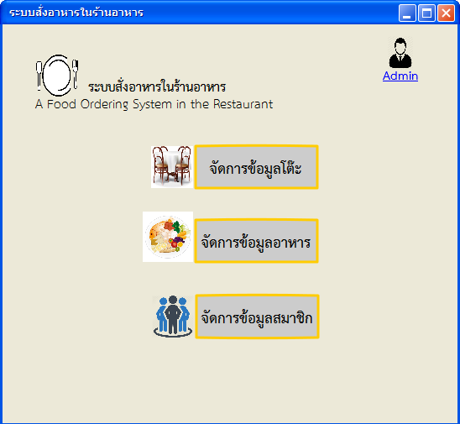

ภาพที่ 3-23 Web หน้า Home ของ Admin

3.3.13 Web หน้าจัดการจำนวนโต๊ะ ของ Admin

จากหน้า Home ของ Admin เมื่อ Click ที่ Button แรก จัดการข้อมูลโต๊ะ เพื่อกำหนดจำนวนของโต๊ะอาหาร

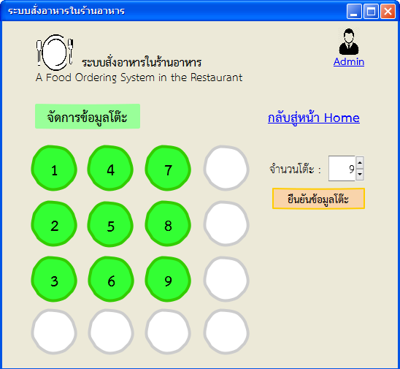

ภาพที่ 3-24 Web หน้าจัดการจำนวนโต๊ะ ของ Admin

3.3.14 Web หน้าตรวจสอบข้อมูลอาหาร ของ Admin

จากหน้า Home ของ Admin เมื่อ Click ที่ Button 2 จัดการข้อมูลอาหาร จะเข้ามาสู่หน้านี้ เพื่อตรวจสอบรายการอาหาร

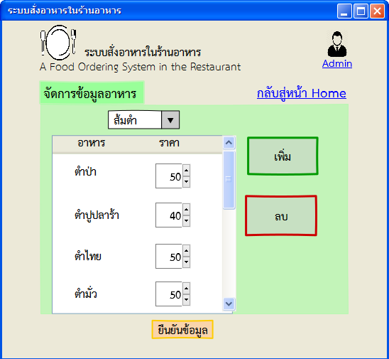

ภาพที่ 3-25 Web หน้าตรวจสอบข้อมูลอาหาร ของ Admin

3.3.15 Web หน้าเพิ่มข้อมูลอาหาร ของ Admin

จากหน้าตรวจสอบข้อมูลอาหาร ของ Admin เมื่อ Click ที่ Button เพิ่ม จะเข้ามาสู่หน้านี้เพื่อทำการเพิ่มข้อมูลอาหาร

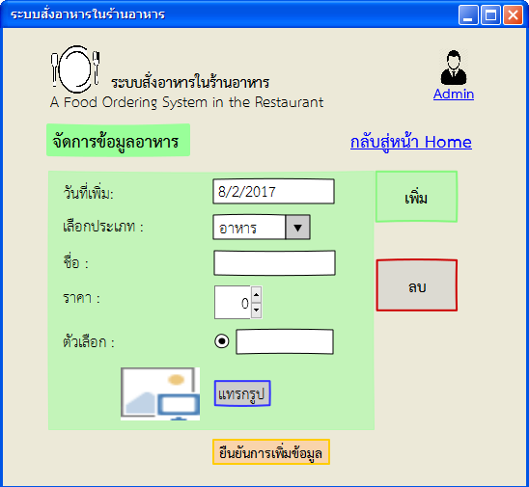

ภาพที่ 3-26 Web หน้าเพิ่มข้อมูลอาหาร ของ Admin

3.3.16 Web หน้าลบข้อมูลอาหาร ของ Admin

จากหน้าเพิ่มข้อมูลอาหาร ของ Admin เมื่อ Click ที่ Button ลบ จะเข้ามาสู่หน้านี้เพื่อทำการลบข้อมูลอาหาร

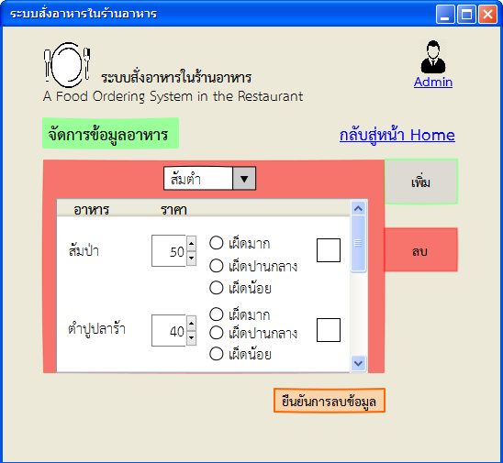

ภาพที่ 3-27 Web หน้าลบข้อมูลอาหาร ของ Admin

3.3.17 Web หน้าเพิ่มข้อมูลพนักงาน ของ Admin

จากหน้า Home ของ Admin เมื่อ Click ที่ Button 3 จัดการข้อมูลสมาชิก จะเข้ามาสู่หน้านี้ เพื่อทำการเพิ่มข้อมูลพนักงาน เพื่อเข้าใช้ระบบ

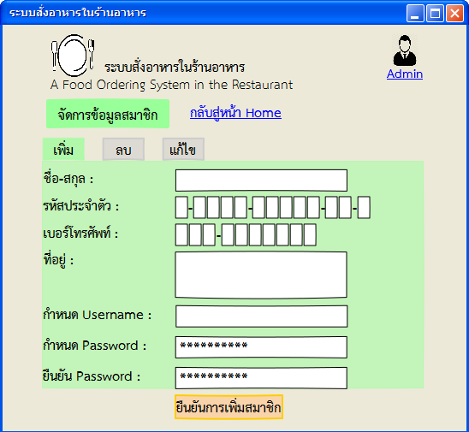

ภาพที่ 3-28 Web หน้าเพิ่มข้อมูลพนักงาน ของ Admin

3.3.18 Web หน้าลบข้อมูลพนักงาน ของ Admin

จากหน้าเพิ่มข้อมูลพนักงาน ของ Admin เมื่อ Click ที่ Button ลบ จะเข้ามาสู่หน้านี้ เพื่อทำการลบข้อมูลพนักงานออกจากระบบ

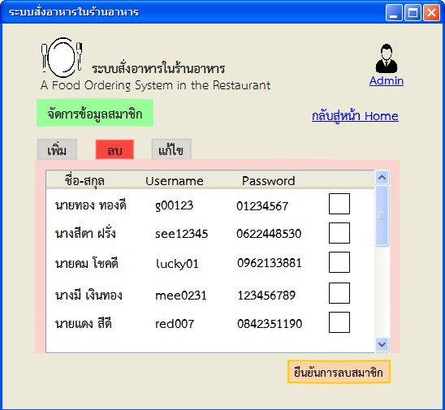

ภาพที่ 3-29 Web หน้าลบข้อมูลพนักงาน ของ Admin

3.3.19 Web หน้าแก้ไขข้อมูลพนักงาน ของ Admin

จากหน้าลบข้อมูลพนักงาน ของ Admin เมื่อ Click ที่ Button แก้ไข จะเข้ามาสู่หน้านี้ เพื่อทำการแก้ไขข้อมูลพนักงาน

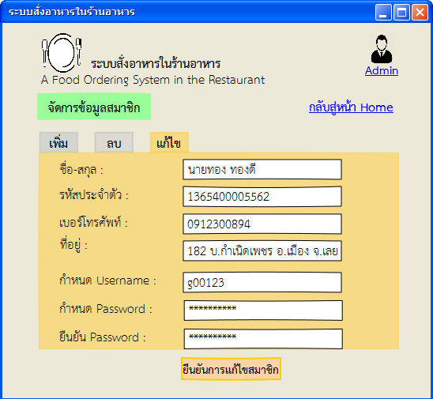

ภาพที่ 3-30 Web หน้าแก้ไขข้อมูลพนักงาน ของ Admin

3.3.20 Web หน้า Login ของพนักงาน Cashier

จากหน้า Home เมื่อ Click ที่ Button Cashier จะเข้ามาสู่หน้านี้ เพื่อให้ Cashier ทำการ Login

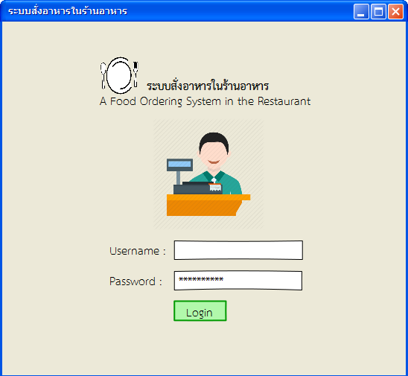

ภาพที่ 3-31 Web หน้า Login ของพนักงาน Cashier

3.3.21 Web หน้าตรวจสอบสถานะโต๊ะ ของพนักงาน Cashier

จากหน้า Login ของ Cashier เมื่อ Cashier ทำการ Login สำเร็จ จะเข้ามาสู่หน้านี้เพื่อทำการตรวจสอบสถานะโต๊ะ ว่าว่างหรือไม่ว่าง

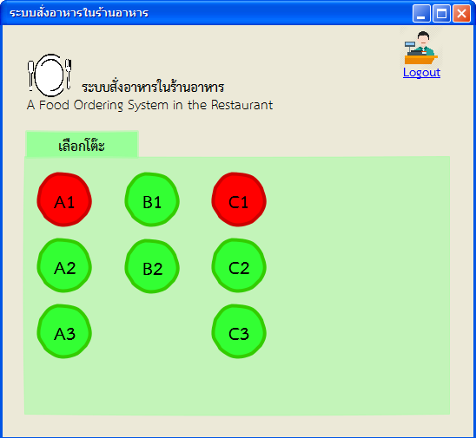

ภาพที่ 3-32 Web หน้าตรวจสอบสถานะโต๊ะ ของพนักงาน Cashier

3.3.22 Web หน้าการชำระเงิน ของพนักงาน Cashier

จากหน้าตรวจสอบสถานะโต๊ะ ของ Cashier จะเข้ามาสู่หน้านี้ เพื่อทำการ Click เรียกดูข้อมูลการชำระเงิน และรับชำระเงิน

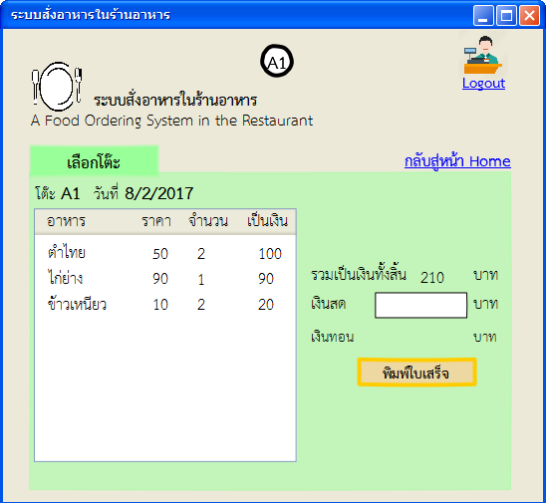

ภาพที่ 3-33 Web หน้าการชำระเงิน ของพนักงาน Cashier

**บทที่ 4**

**ผลการศึกษา**

การพัฒนาระบบสั่งอาหารในร้านอาหาร ได้ผลการศึกษาดังนี้

**4.1 ส่วนของ Application** **ระบบสั่งอาหารในร้านอาหาร**

**4.1.1 การเข้าใช้งานระบบ**

สำหรับการเข้าใช้งานระบบสั่งอาหารในร้านอาหาร แบ่งผู้ใช้งานออกเป็น 3 ประเภท ได้แก่

ประเภทที่ 1 พนักงานรับ Order และ พนักงานห้องครัว

ประเภทที่ 2 พนักงาน Cashier

ประเภทที่ 3 Admin

ซึ่งแต่ละประเภทมีความสามารถในการใช้งานระบบ ซึ่งสรุปได้ดังตาราง 4.1

ตาราง 4.1 สรุปขอบเขตการเข้าใช้งานระบบของผู้ใช้งานโดยแบ่งตามประเภทผู้ใช้งาน

|  |  |  |  |
| --- | --- | --- | --- |
| **ความสามารถในการใช้งาน** | ประเภทที่ 1 | ประเภทที่ 2 | ประเภทที่ 3 |
| - เปิด - ปิดโต๊ะ | √ | √ | √ |
| - รับ Order | √ | √ | √ |
| - ตรวจสอบรายการอาหารที่สั่ง | √ | √ | √ |
| - ยืนยันรายการอาหารที่ส่งถึงโต๊ะ | √ | √ | √ |
| - ตรวจสอบสถานะโต๊ะ ว่าง/ไม่ว่าง | √ | √ | √ |
| - ยืนยันรายการอาหารที่ส่งออกจากห้องครัว | √ | √ | √ |
| - ตรวจสอบจำนวนโต๊ะ | √ | √ | √ |

เมื่อเปิด Application จะแสดงหน้านี้เป็นหน้าแรก ดังภาพที่ 4-1 เพื่อให้ Login เข้าใช้งานระบบ โดยที่ Application ระบบสั่งอาหารในร้านอาหารนี้ผู้ใช้งานทั้ง 3 ประเภท มีความสามารถในการใช้งานระบบเท่ากันหมด

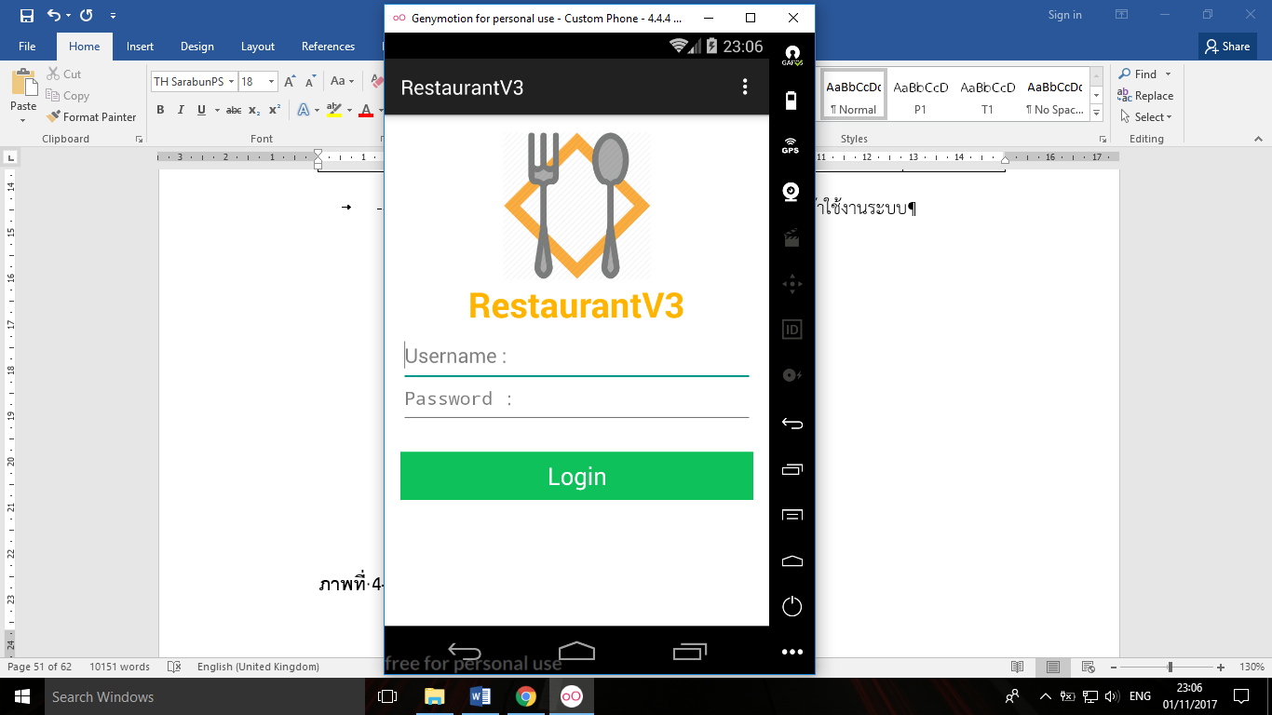

ภาพที่ 4-1 Application หน้า Login เพื่อเข้าใช้งานระบบ

Massage Box การ Login ไม่สำเร็จ จะแจ้งเตือนก็ต่อเมื่อมีการ Login User โดยที่ไม่ได้กรอกอะไรเลย กรอกแต่ Username ไม่กรอก Password หรือ กรอกแต่ Password ไม่กรอก Username ดังภาพที่ 4-2

if (strUserChoose.equals("") || strPasswordChoose.equals("") ) {

MyAlertDialog objMyAlertDialog = new MyAlertDialog();

objMyAlertDialog.myDialog(MainActivity.this, "คำเเนะนำ !", "กรุณากรอก Username Password");

}

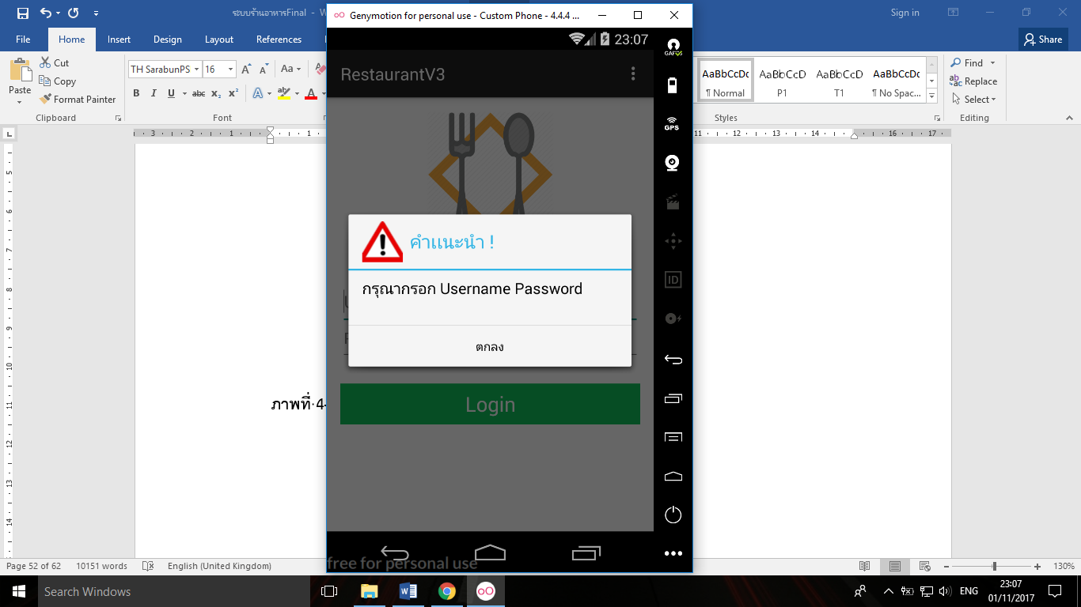

ภาพที่ 4-2 Application Massage Box การ Login ไม่สำเร็จ1

Massage Box การ Login ไม่สำเร็จ จะแจ้งเตือนก็ต่อเมื่อมีการ Login User โดยที่กรอกแต่ Username ไม่ได้กรอก Password ดังภาพที่ 4-3

if (strPasswordChoose.equals(strPasswordTrue)) {

welcome();

} else {

edtPassword.setText("");

MyAlertDialog objMyAlertDialog = new MyAlertDialog();

objMyAlertDialog.myDialog(MainActivity.this, "Password ไม่ถูกต้อง !", "กรุณากรอก Password อีกครั้ง");

}

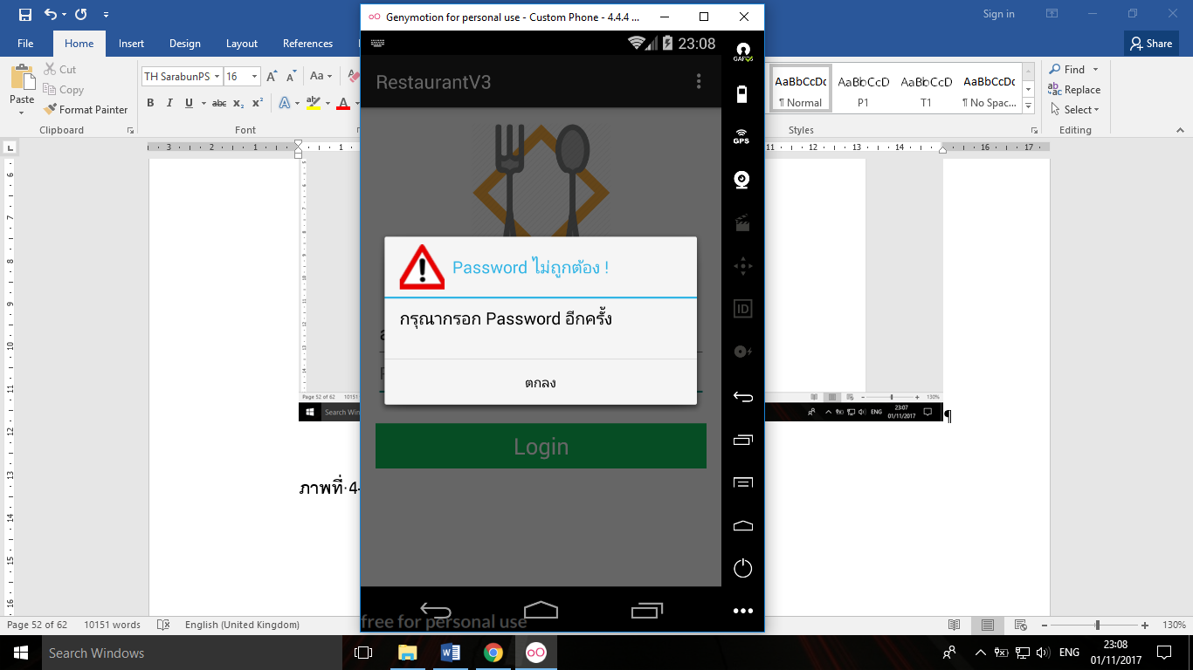

ภาพที่ 4-3 Application Massage Box การ Login ไม่สำเร็จ2

Massage Box การ Login ไม่สำเร็จ จะแจ้งเตือนชื่อ User เมื่อทำการ Login สำเร็จแล้ว ดังภาพที่ 4-4

AlertDialog.Builder objBuilder = new AlertDialog.Builder(this);

objBuilder.setIcon(R.drawable.restaurant2);

objBuilder.setTitle("ยินดีต้อนรับ");

objBuilder.setMessage("[" + strName + "] เข้าสู่ระบบร้านอาหาร");

objBuilder.setCancelable(false);

objBuilder.setPositiveButton("OK", new DialogInterface.OnClickListener() {

public void onClick(DialogInterface dialog, int which) {

Intent objIntent = new Intent(MainActivity.this, IndexMain.class);

startActivity(objIntent);

dialog.dismiss();

finish();

}

});

objBuilder.setNegativeButton("Cancle", new DialogInterface.OnClickListener() {

public void onClick(DialogInterface dialog, int which) {

dialog.dismiss();

}

});

objBuilder.show();

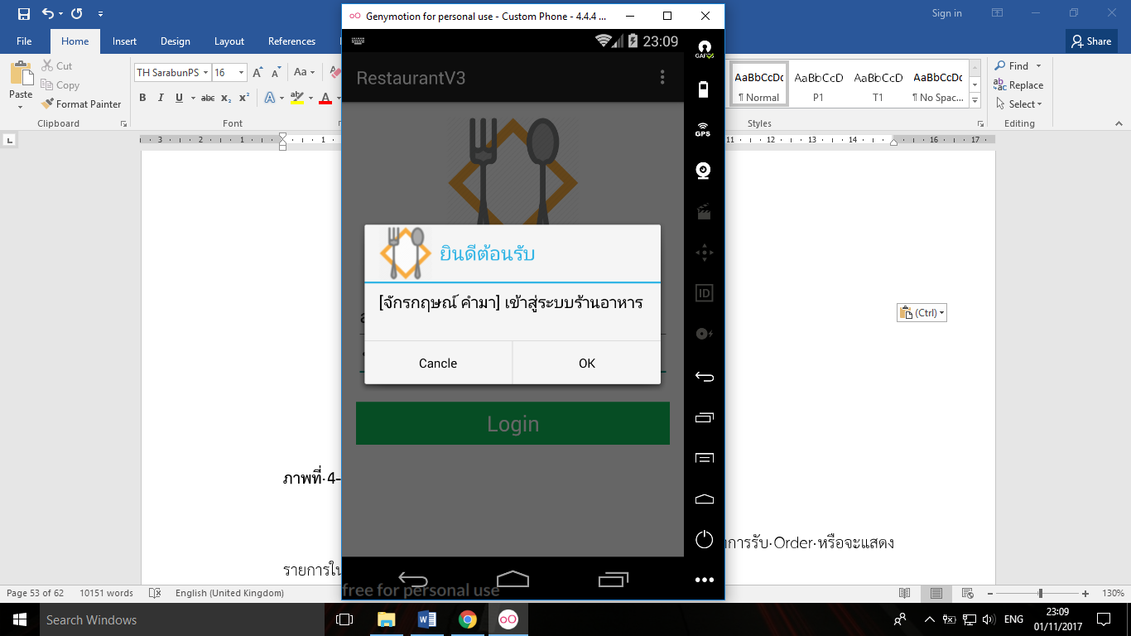

ภาพที่ 4-4 Application Massage Box การ Login สำเร็จ

Massage Box การ Login สำเร็จ จะแสดงก็ต่อเมื่อ Login สำเร็จ แล้วทำการ Click OK จะแสดงหน้านี้ ซึ่งเป็นหน้า หน้า Home ของ User เพื่อทำการเลือกเมนูว่าจะทำการรับ Order หรือจะแสดงรายการในห้องครัว ดังภาพที่ 4-5

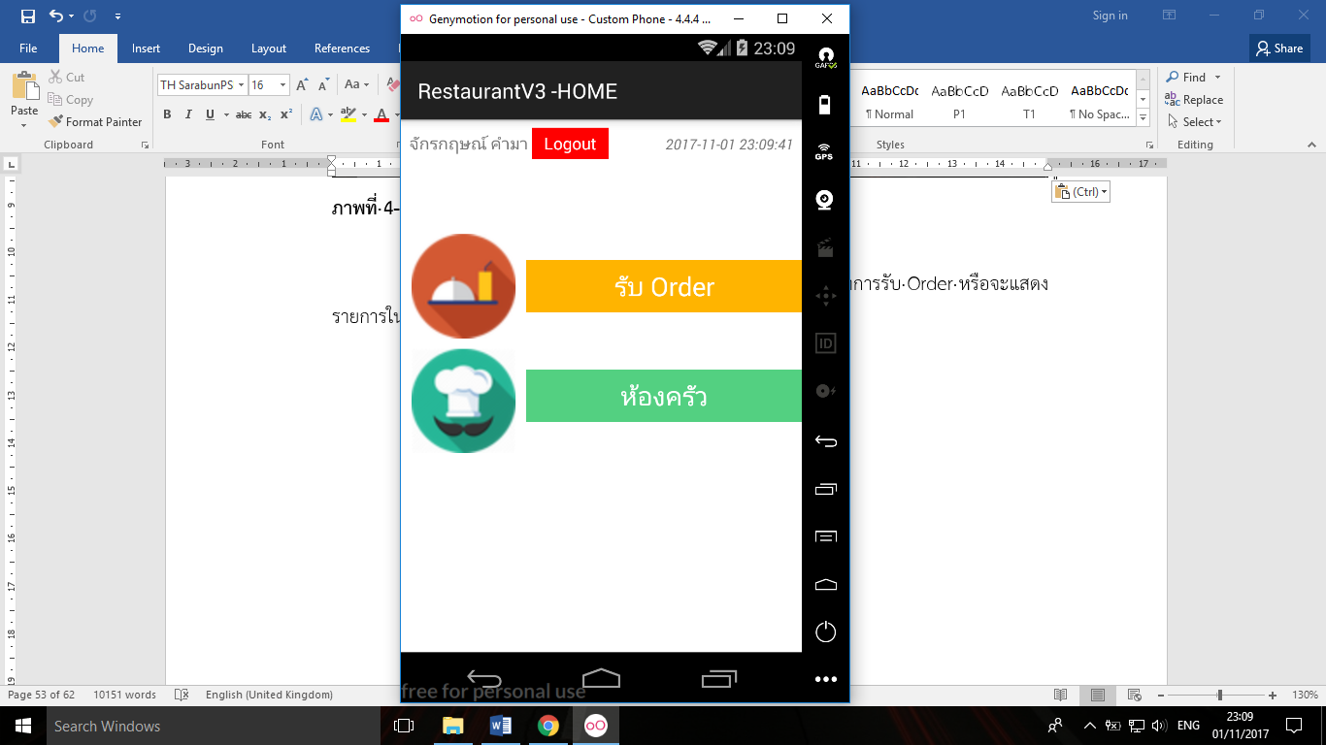

ภาพที่ 4-5 Application หน้า Home ของ User

Massage Box การ Logout จะแจ้งเตือนก็ต่อเมื่อมีการ Click ที่ปุ่ม Logout ด้านบน เพื่อให้ User ออกจากระบบ ดังภาพที่ 4-6 และเมื่อ Click OK ก็จะ Logout ออกจากระบบ หลังจากนั้นจะไปที่หน้า Login เพื่อให้ User ทำการ Login ใหม่

AlertDialog.Builder objBuilder = new AlertDialog.Builder(this);

objBuilder.setIcon(R.drawable.danger);

objBuilder.setTitle("คำเตือน !");

objBuilder.setMessage("[" + strOfficer + "] คุณต้องการออกจากระบบร้านอาหาร");

objBuilder.setCancelable(false);

objBuilder.setPositiveButton("OK", new DialogInterface.OnClickListener() {

public void onClick(DialogInterface dialog, int which) {

Intent objIntent = new Intent(IndexMain.this, MainActivity.class);

startActivity(objIntent);

dialog.dismiss();

finish();

}

});

objBuilder.setNegativeButton("Cancle", new DialogInterface.OnClickListener() {

public void onClick(DialogInterface dialog, int which) {

dialog.dismiss();

}

});

objBuilder.show();

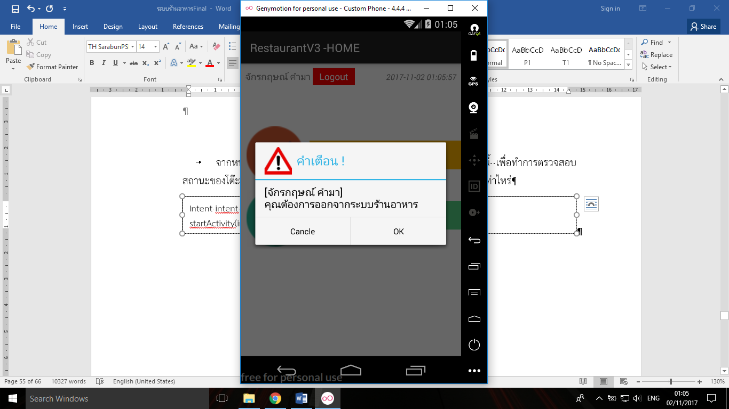

ภาพที่ 4-6 Application Massage Box การ Logout

จากหน้า Home ของ User ถ้าเลือกเมนู รับ Order ก็จะมาแสดงหน้าหน้าจัดการสถานะโต๊ะและเลือกโต๊ะ ดังภาพที่ 4-7 เพื่อทำการตรวจสอบสถานะของโต๊ะว่าว่างหรือไม่ว่าง และสามารถตรวจสอบจำนวนโต๊ะว่ามีจำนวนเท่าไหร่

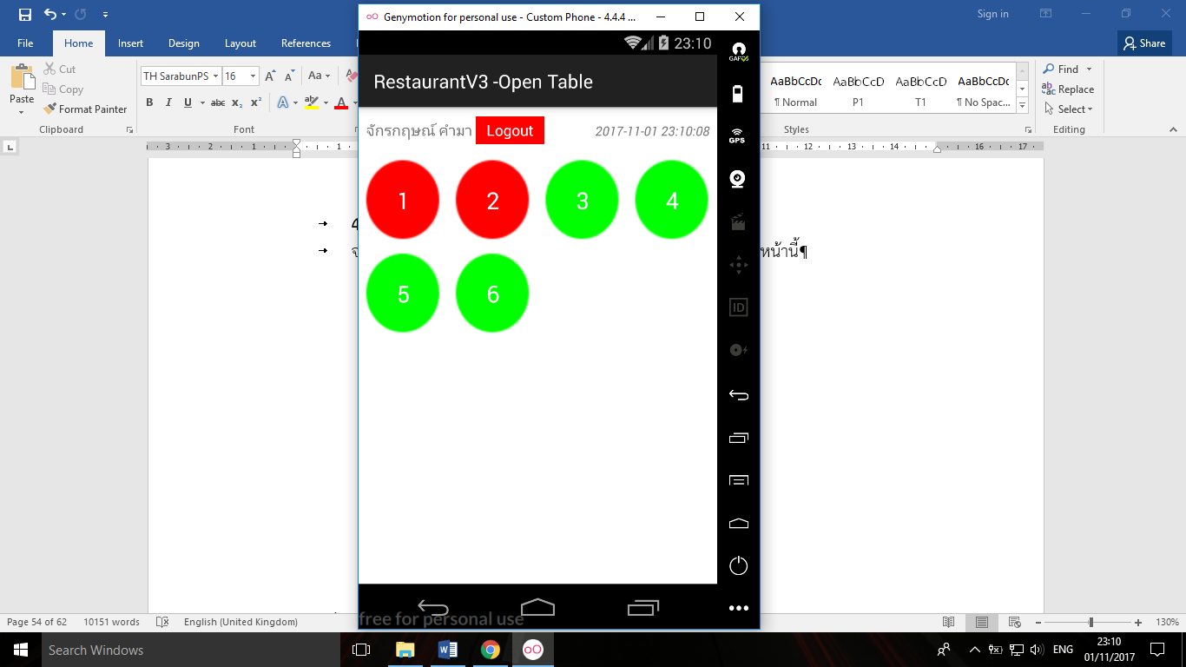

ภาพที่ 4-7 Application หน้าจัดการสถานะโต๊ะและเลือกโต๊ะ

Massage Box การเปิดโต๊ะ จากหน้าจัดการสถานะโต๊ะและเลือกโต๊ะ เมื่อเลือกที่โต๊ะแล้วก็จะแสดง Massage Box เพื่อให้ทำการเลือกว่าจะทำการเปิด/ปิดโต๊ะ เพื่อแสดงสถานะ โดยที่สถานะว่างจะเป็นสีเขียว และสถานะไม่ว่างจะเป็นสีแดง ดังภาพที่ 4-7

Button btn_ok = (Button) findViewById(R.id.button1);

if (stt_lock.equals(stt_table)) {

btn_ok.getBackground().setColorFilter(Color.WHITE, PorterDuff.Mode.MULTIPLY);

} else if (stt_Unlock.equals(stt_table)){

if (stt_blank.equals(stt_OFtable)){

btn_ok.getBackground().setColorFilter(Color.GREEN, PorterDuff.Mode.MULTIPLY);

}else if (stt_noblank.equals(stt_OFtable)){

btn_ok.getBackground().setColorFilter(Color.RED, PorterDuff.Mode.MULTIPLY);

}

}

จากหน้าจัดการสถานะโต๊ะและเลือกโต๊ะ ถ้าทำการ Click เลือกที่โต๊ะ Massage Box การเปิดโต๊ะ โดยที่ในกรณีนี้คือโต๊ะยังไม่ได้ถูกเปิดหรือไม่ได้สั่งอาหารไว้ก่อนหน้านี้ ดังภาพที่ 4-8

CharSequence[] charItem = {"เปิดโต๊ะ (ON)"};

AlertDialog.Builder objBuilder = new AlertDialog.Builder(this);

objBuilder.setIcon(R.drawable.restaurant2);

objBuilder.setTitle("เลือกสถานะโต๊ะ" + "[" + " โต๊ะ "+ strTable + "]");

objBuilder.setCancelable(false);

objBuilder.setSingleChoiceItems(charItem, -1, new DialogInterface.OnClickListener() {

public void onClick(DialogInterface dialog, int which) {

switch (which) {

case 0:

stt_table = "1";

Intent intent = new Intent(TableActivity.this, OrderActivity.class);

startActivity(intent);

break;

}

dialog.dismiss();

}

});

objBuilder.setPositiveButton("ยกเลิก", new DialogInterface.OnClickListener() {

public void onClick(DialogInterface dialog, int which) {

dialog.dismiss();

}

});

AlertDialog objAlertDialog = objBuilder.create();

objAlertDialog.show();

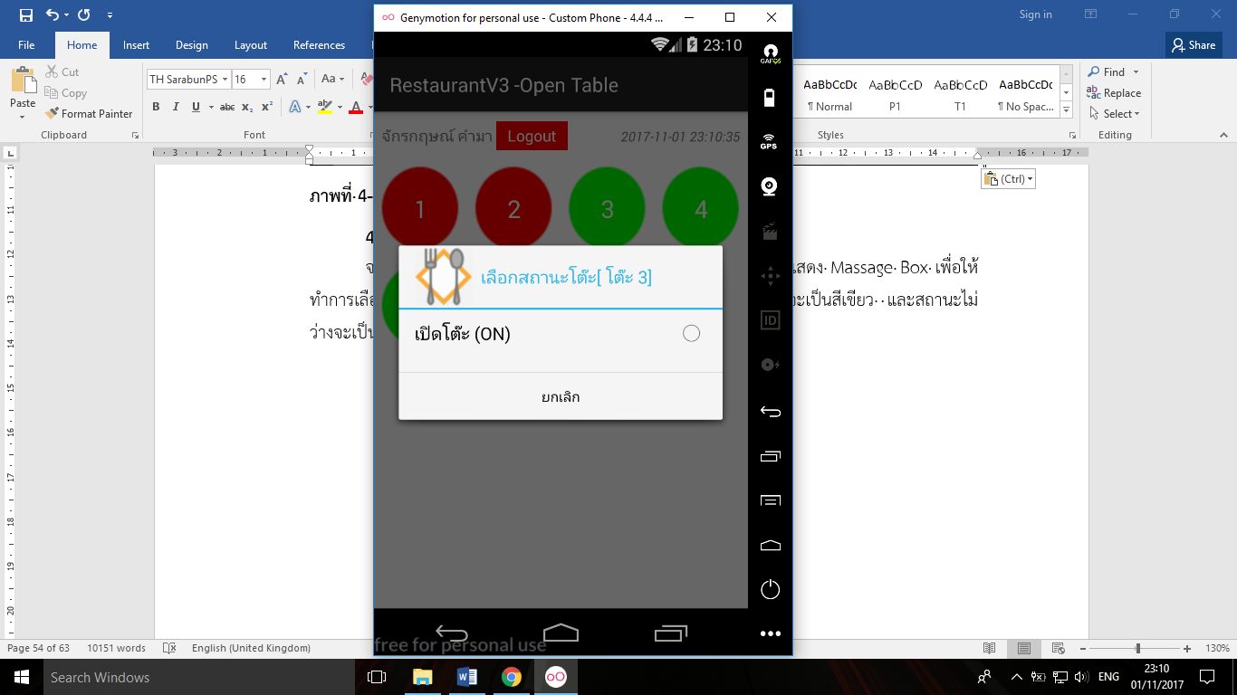

ภาพที่ 4-8 Application Massage Box การเปิดโต๊ะ

จากหน้าจัดการสถานะโต๊ะและเลือกโต๊ะ ถ้าทำการ Click เลือกที่โต๊ะ Massage Box การเปิดโต๊ะ โดยที่ในกรณีนี้คือโต๊ะได้ถูกเปิดแล้วหรือได้สั่งอาหารไว้ก่อนหน้านี้แล้ว ดังภาพที่ 4-9

CharSequence[] charItem = {"รับ Order เพิ่ม", "ปิดโต๊ะ (OFF)"};

AlertDialog.Builder objBuilder = new AlertDialog.Builder(this);

objBuilder.setIcon(R.drawable.restaurant2);

objBuilder.setTitle("เลือกสถานะโต๊ะ" + "[" + " โต๊ะ "+ strTable + "]");

objBuilder.setCancelable(false);

objBuilder.setSingleChoiceItems(charItem, -1, new DialogInterface.OnClickListener() {

public void onClick(DialogInterface dialog, int which) {

switch (which) {

case 0:

stt_table = "1";

Intent intent = new Intent(TableActivity.this, OrderActivity.class);

startActivity(intent);

break;

case 1:

stt_table = "0";

break;

}

dialog.dismiss();

}

});

objBuilder.setPositiveButton("ยกเลิก", new DialogInterface.OnClickListener() {

public void onClick(DialogInterface dialog, int which) {

dialog.dismiss();

}

});

AlertDialog objAlertDialog = objBuilder.create();

objAlertDialog.show();

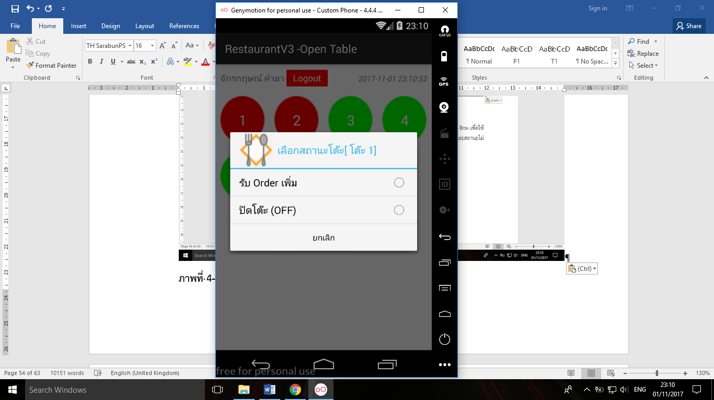

ภาพที่ 4-9 Application Massage Box การรับ Order เพิ่ม / ปิดโต๊ะ

จาก Massage Box การรับ Order เพิ่ม / ปิดโต๊ะ ถ้าทำการ Click ปิดโต๊ะ Massage Box การเปิดโต๊ะ โดยที่ในกรณีนี้คือโต๊ะได้ถูกเปิดแล้วหรือได้สั่งอาหารไว้ก่อนหน้านี้แล้ว ถ้ามีการสั่ง Order ในโต๊ะนั้นแล้วยังไม่ได้ทำการชำระเงิน โต๊ะนั้นจะไม่สามารถปิดได้ ดังภาพที่ 4-10

if (strTable.equals(strTableID)){

MyAlertDialog objMyAlertDialog = new MyAlertDialog();

objMyAlertDialog.myDialog(TableActivity.this, "คำเตือน !", "โต๊ะ [" + strTable + "] ยังมี Order");

strcheckOrderOffTable="1";

break;

}

if (strcheckOrderOffTable.equals("0")){

Intent intento = new Intent(TableActivity.this, IndexMain.class);

startActivity(intento);

}

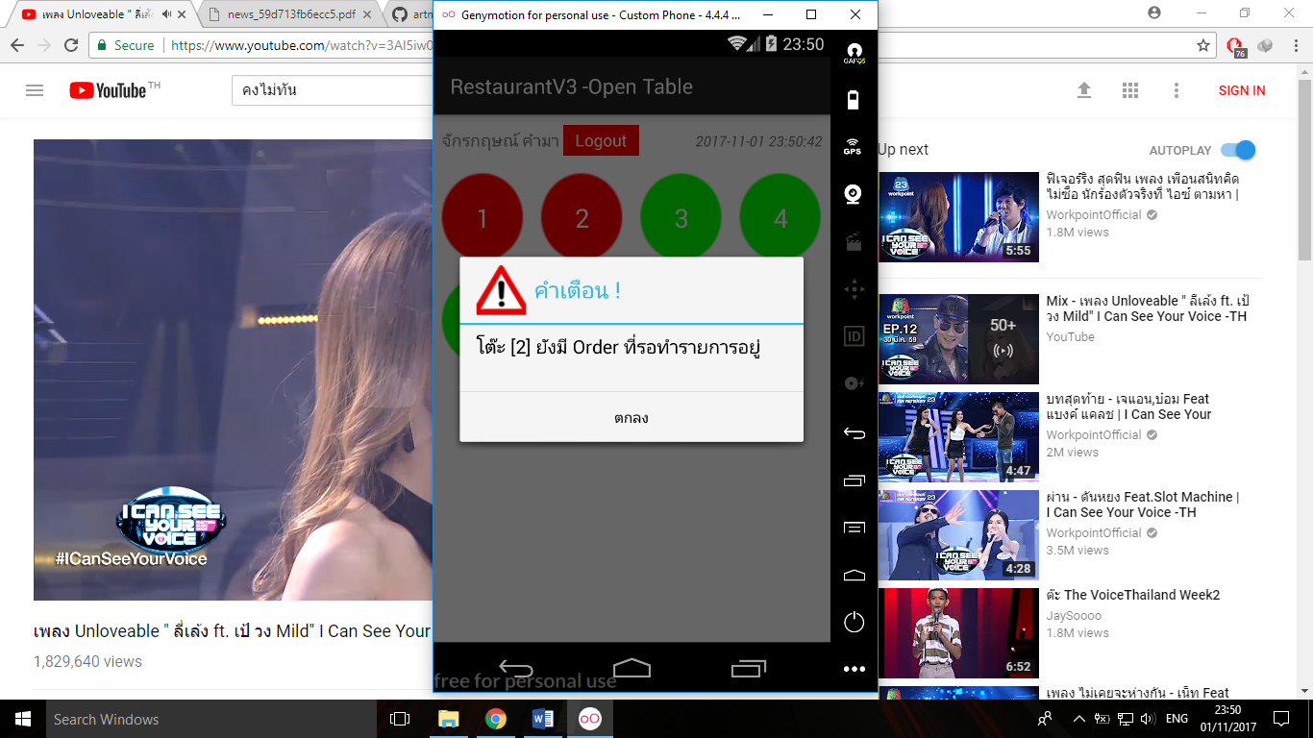

ภาพที่ 4-10 Application Massage Box การปิดโต๊ะไม่สำเร็จ

จากหน้าจัดการสถานะโต๊ะและเลือกโต๊ะ เมื่อ Click เลือกโต๊ะหรือ Click ที่ Massage Box เลือกเปิดโต๊ะหรือรับ Order เพิ่ม ก็จะแสดงหน้าสั่ง Order เพื่อทำการสั่ง Order ดังภาพที่ 4-11

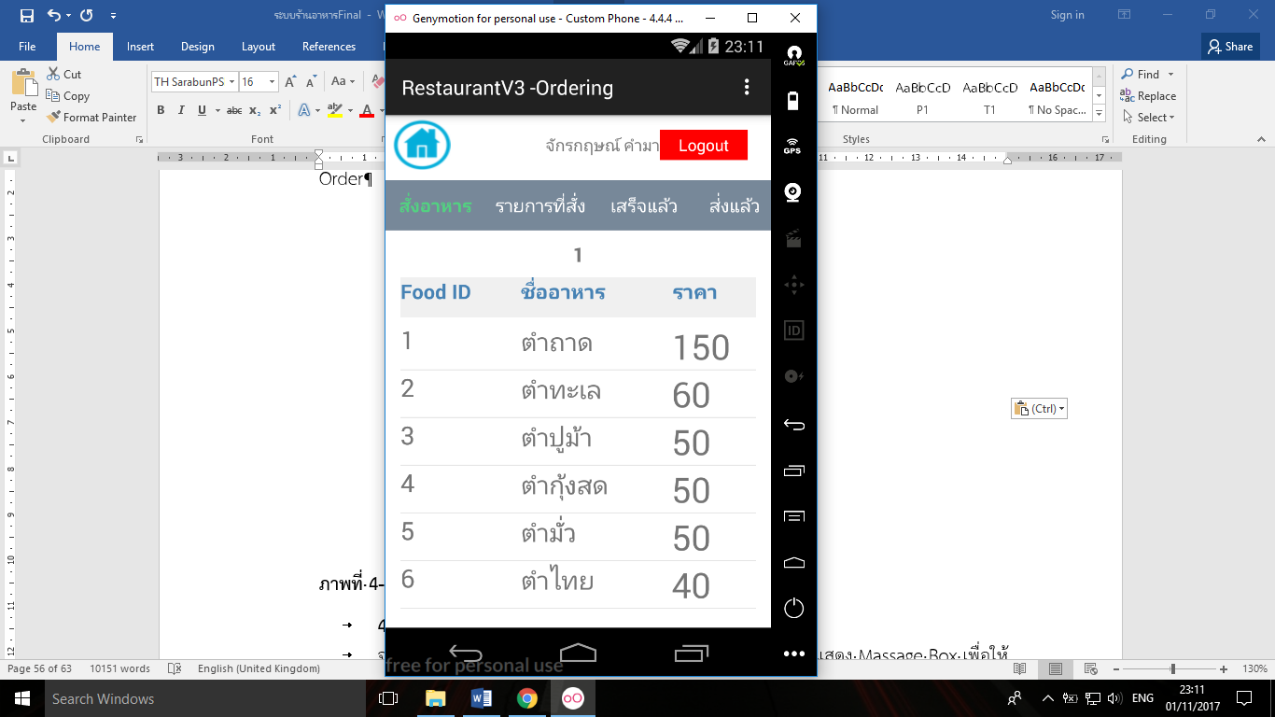

ภาพที่ 4-11 Application หน้าสั่ง Order

จากหน้าสั่ง Order เมื่อทำการเลือกอาหารตามรายการแล้ว จะแสดง Massage Box เพื่อให้เลือกจำนวน ของอาหารที่จะสั่ง ดังภาพที่ 4-12

CharSequence[] charItem = {"1 จาน", "2 จาน", "3 จาน", "3 จาน", "5 จาน",};

AlertDialog.Builder objBuilder = new AlertDialog.Builder(this);

objBuilder.setIcon(R.drawable.food_order);

objBuilder.setTitle("เลือกจำนวน" + "[" + strFood + "]");

objBuilder.setCancelable(false);

objBuilder.setSingleChoiceItems(charItem, -1, new DialogInterface.OnClickListener() {

public void onClick(DialogInterface dialog, int which) {

switch (which) {

case 0:

strAmount = "1";

break;

case 1:

strAmount = "2";

break;

case 2:

strAmount = "3";

break;

case 3:

strAmount = "4";

break;

case 4:

strAmount = "5";

break;

}

dialog.dismiss();

chooseHotLevel();

}

});

objBuilder.setPositiveButton("ยกเลิก", new DialogInterface.OnClickListener() {

public void onClick(DialogInterface dialog, int which) {

dialog.dismiss();

}

});

AlertDialog objAlertDialog = objBuilder.create();

objAlertDialog.show();

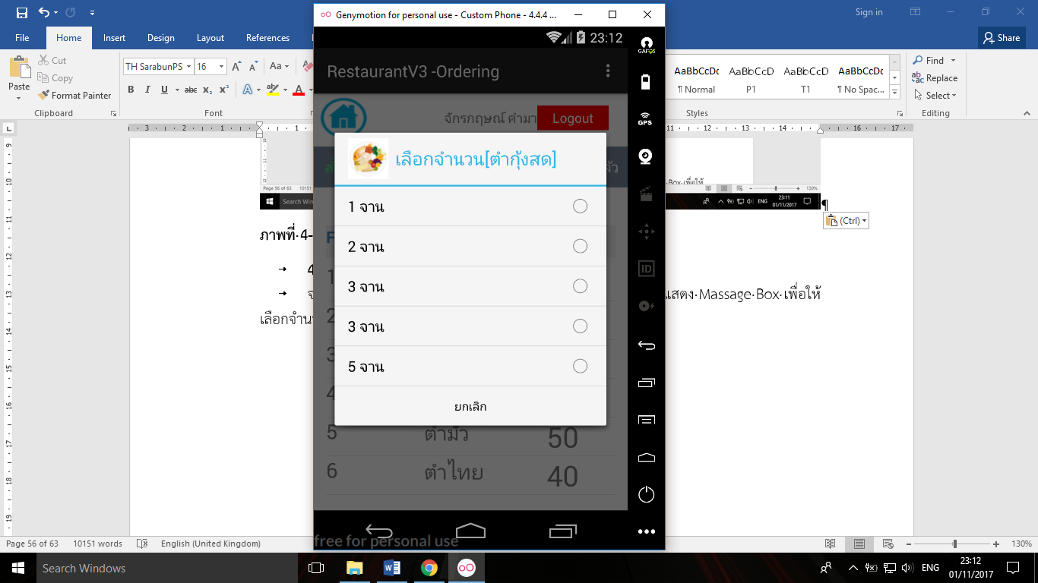

ภาพที่ 4-12 Application Massage Box เลือกจำนวน

จากหน้าสั่ง Order เมื่อเลือกจำนวนแล้วจะแสดง Massage Box อีกทีเพื่อทำการเลือกระดับความเผ็ดของอาหาร ดังภาพที่ 4-13

CharSequence[] charItem = {"เผ็ดน้อย", "เผ็ดปานกลาง", "เผ็ดมาก",};

AlertDialog.Builder objBuilder = new AlertDialog.Builder(this);

objBuilder.setIcon(R.drawable.food_order);

objBuilder.setTitle("เลือกระดับความเผ็ด" + "[" + strFood + "]");

objBuilder.setCancelable(false);

objBuilder.setSingleChoiceItems(charItem, -1, new DialogInterface.OnClickListener() {

public void onClick(DialogInterface dialog, int which) {

switch (which) {

case 0:

strHotLevel = "1";

break;

case 1:

strHotLevel = "2";

break;

case 2:

strHotLevel = "3";

break;

}

dialog.dismiss();

}

});

AlertDialog objAlertDialog = objBuilder.create();

objAlertDialog.show();

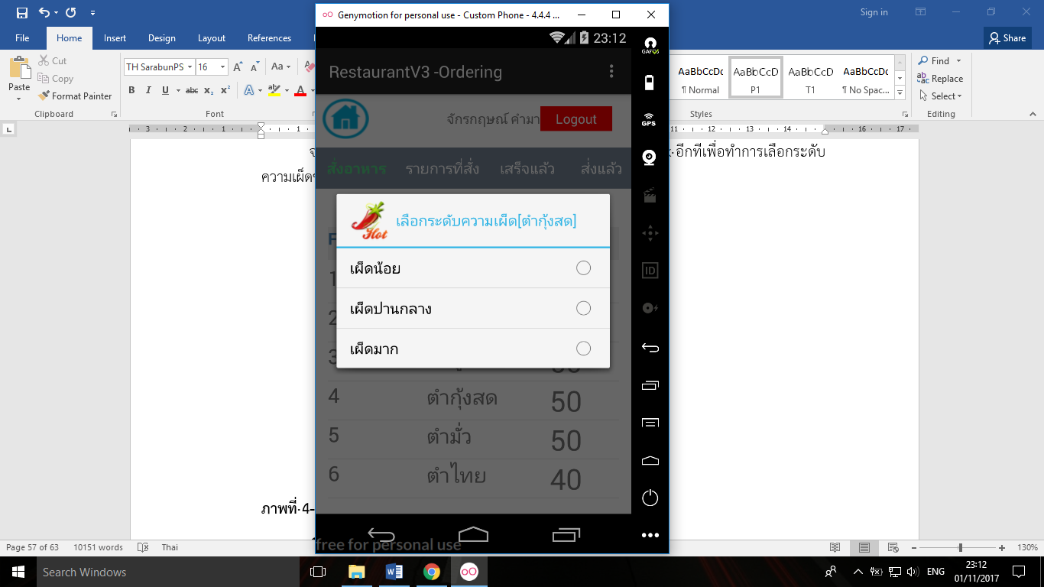

ภาพที่ 4-13 Application Massage Box เลือกระดับความเผ็ด

จากหน้าสั่ง Order เมื่อเลือกจำนวนและเลือกระดับความเผ็ดเรียบร้อยแล้ว จะแสดง Massage Box เพื่อทวนสิ่งที่สั่งไปพร้อมทั้ง ยืนยันการสั่ง ดังภาพที่ 4-14

AlertDialog.Builder objBuilder = new AlertDialog.Builder(this);

objBuilder.setIcon(R.drawable.restaurant2);

objBuilder.setTitle("ตรวจสอบรายการที่สั่ง");

objBuilder.setCancelable(false);

objBuilder.setMessage(strOfficer +" "+ "โต๊ะ => "+ strTable +"\n"+ strFood +" "+ strHotname +" "+ strPrice +" บาท" +" " + strAmount + " จาน");

objBuilder.setPositiveButton("OK", new DialogInterface.OnClickListener() {

public void onClick(DialogInterface dialog, int which) {

dialog.dismiss();

}

});

objBuilder.setNegativeButton("NO", new DialogInterface.OnClickListener() {

public void onClick(DialogInterface dialog, int which) {

dialog.dismiss();

}

});

objBuilder.show()

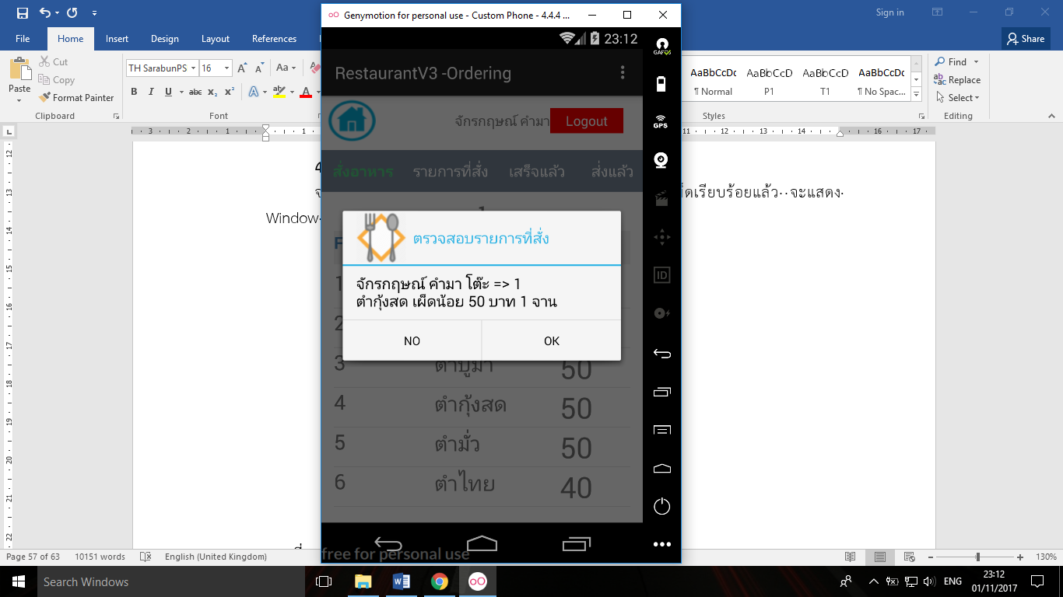

ภาพที่ 4-14 Application Massage Box ยืนยันการสั่ง

จากหน้าสั่ง Order เมื่อเลือกจำนวน เลือกระดับความเผ็ด และยืนยันการสั่งเรียบร้อยแล้ว ระบบจะทำการบันทึกข้อมูลในฐานข้อมูล MySQL ดังภาพที่ 4-15

Connection con = connectionClass.CONN();

String query = "insert into data_listorder values('" + intListO + "','" + strNumFood + "','" +

strHotLevel + "','" + strTable + "','" + strDate + "','" + strUserID + "')";

String query2 = "insert into data_order values(NULL,'" + intListO + "','" + strAmount + "','1','1','1')";

Statement stmt = con.createStatement();

stmt.executeUpdate(query);

stmt.executeUpdate(query2);

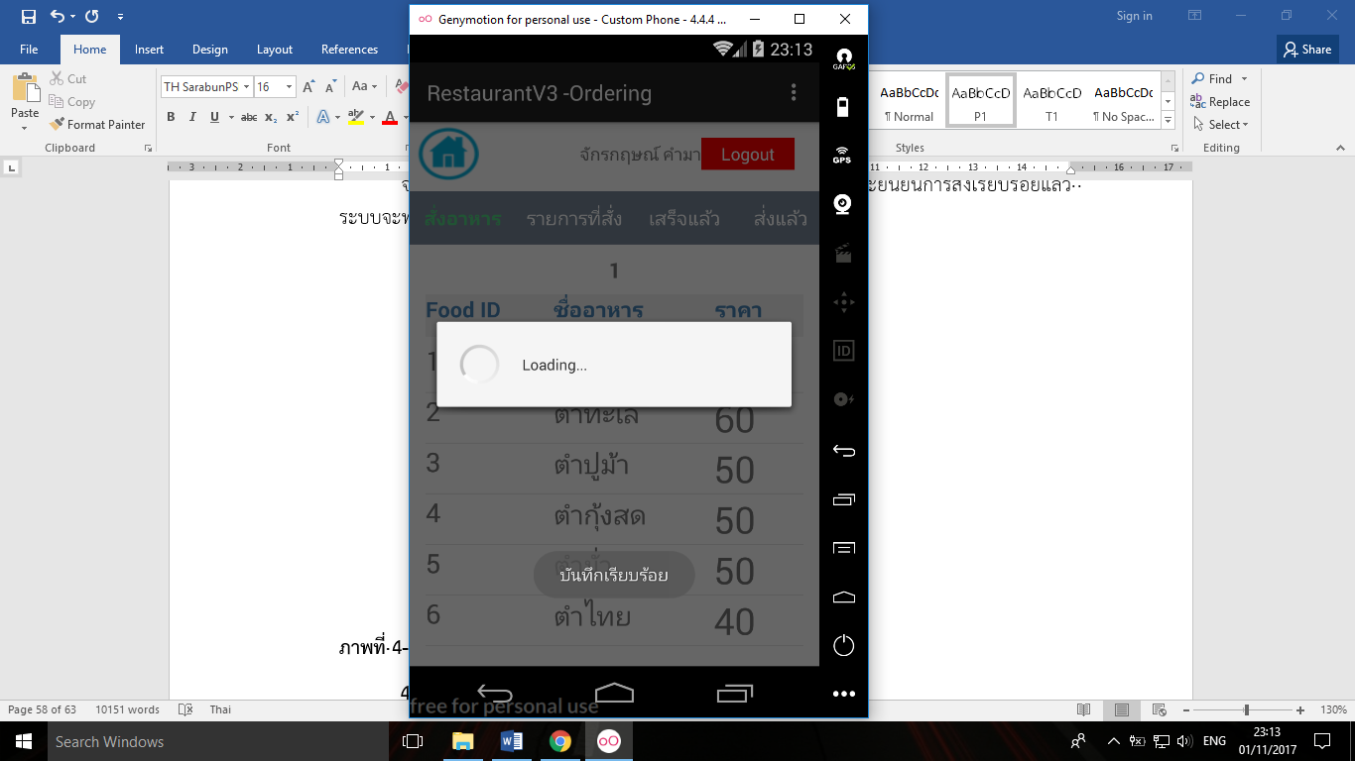

ภาพที่ 4-15 Application Massage Box บันทึกข้อมูลการสั่ง

จากหน้าสั่ง Order เมื่อ Click เลือกที่ปุ่มรายการที่สั่งจะมาแสดงหน้านี้ เพื่อดูรายการอาหารที่สั่งไปของแต่ละโต๊ะ และตรวจสอบยอดชำระ ดังภาพที่ 4-16

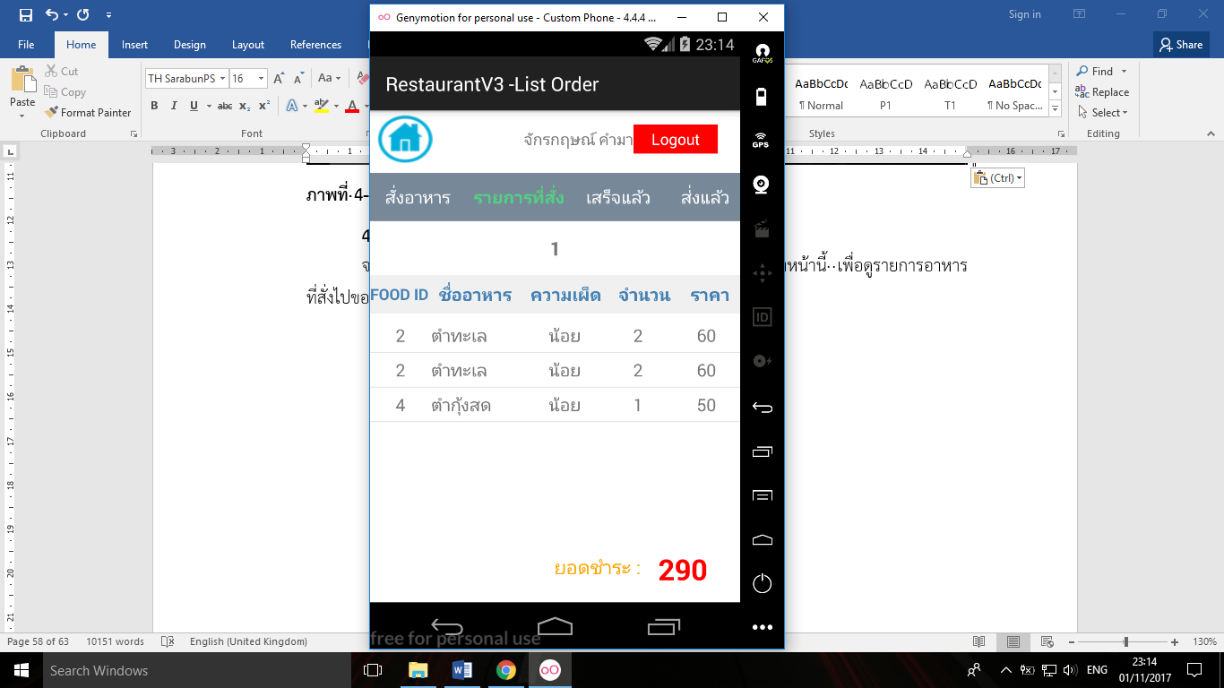

ภาพที่ 4-16 Application หน้ารายการที่สั่ง

จากหน้ารายการที่สั่ง เมื่อ Click เลือกที่ปุ่มเสร็จแล้วจะมาแสดงหน้านี้ เพื่อดูรายการอาหารที่ห้องครัวได้ทำเสร็จแล้ว ดังภาพที่ 4-17

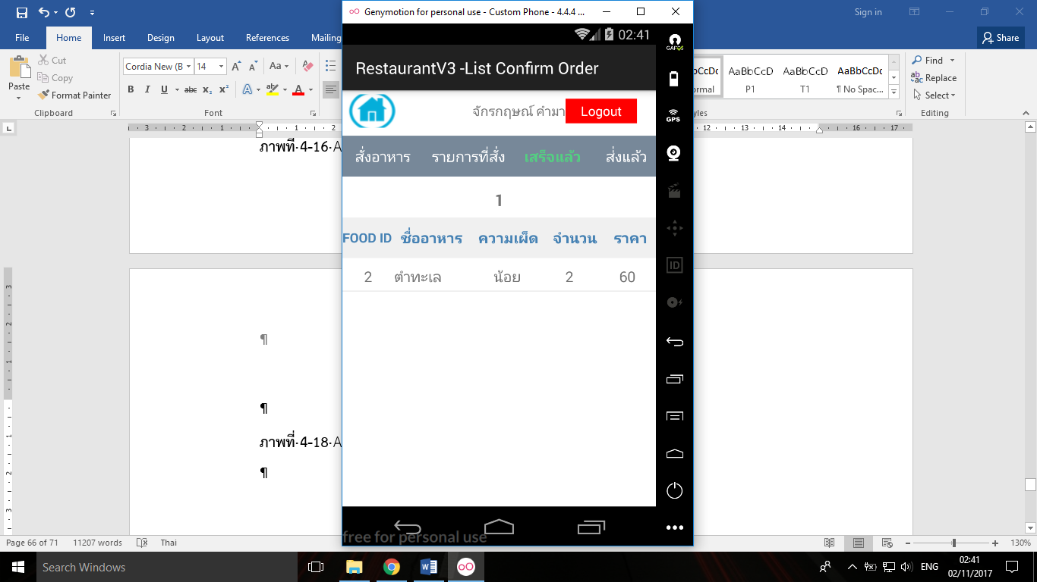

ภาพที่ 4-17 Application หน้า Order ที่เสร็จแล้ว

จากหน้า Order ที่เสร็จแล้ว เมื่อ Click เลือกที่รายการอาหาร จะแสดง Massage Box เพื่อทำการการยืนยัน Order ว่าส่งถึงโต๊ะ ดังภาพที่ 4-18

AlertDialog.Builder objBuilder = new AlertDialog.Builder(this);

objBuilder.setIcon(R.drawable.food_order);

objBuilder.setTitle("ยืนยันการส่ง Order ถึงโต๊ะ");

objBuilder.setCancelable(false);

objBuilder.setPositiveButton("YES", new DialogInterface.OnClickListener() {

public void onClick(DialogInterface dialog, int which) {

dialog.dismiss();

}

});

objBuilder.setNegativeButton("NO", new DialogInterface.OnClickListener() {

public void onClick(DialogInterface dialog, int which) {

dialog.dismiss();

}

});

objBuilder.show();

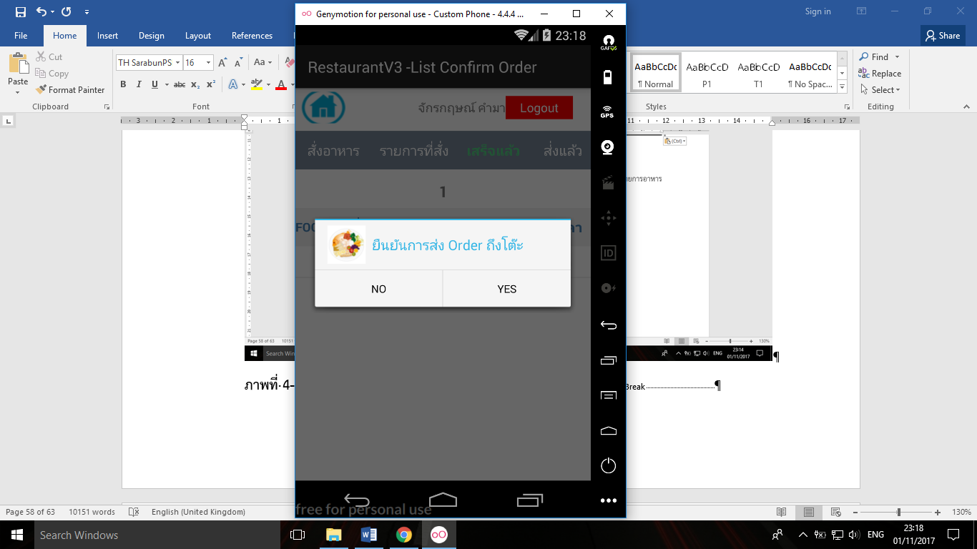

ภาพที่ 4-18 Application Massage Box การยืนยัน Order ส่งถึงโต๊ะ

จากหน้ารายการที่สั่ง เมื่อ Click เลือกที่ปุ่มส่งแล้วจะมาแสดงหน้านี้ เพื่อดูรายการอาหารที่ห้องครัวได้ทำเสร็จแล้วได้ทำการส่งไปยังโต๊ะลูกค้าเรียนร้อยแล้ว ดังภาพที่ 4-19

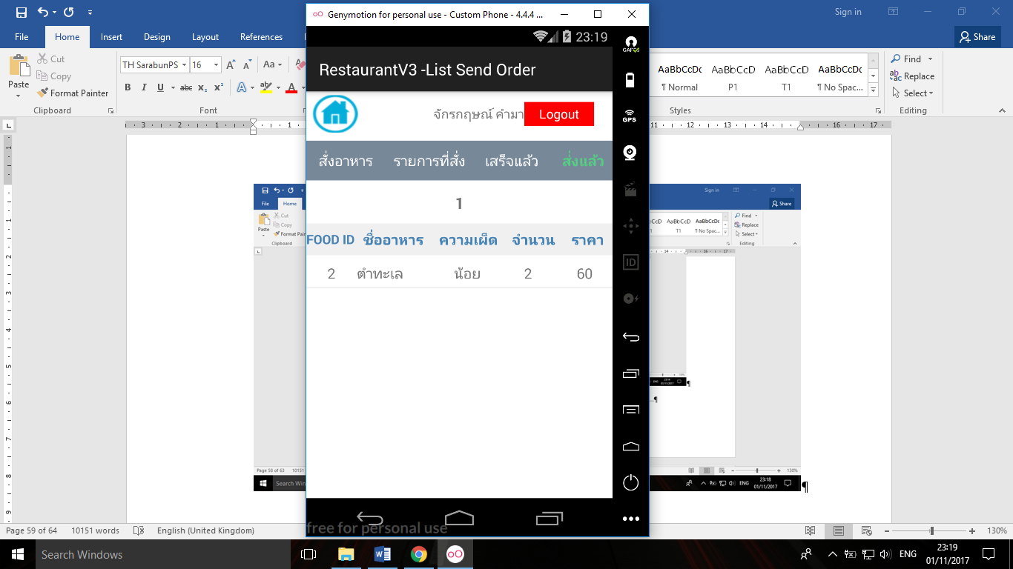

ภาพที่ 4-19 Application หน้าแสดงรายการอาหารที่สั่ง

จากหน้า Home ของ User เมื่อ Click เลือกเมนู ห้องครัว จะมาแสดงหน้านี้ เพื่อทำการยืนยันการส่งออก Order จากห้องครัว ดังภาพที่ 4-20

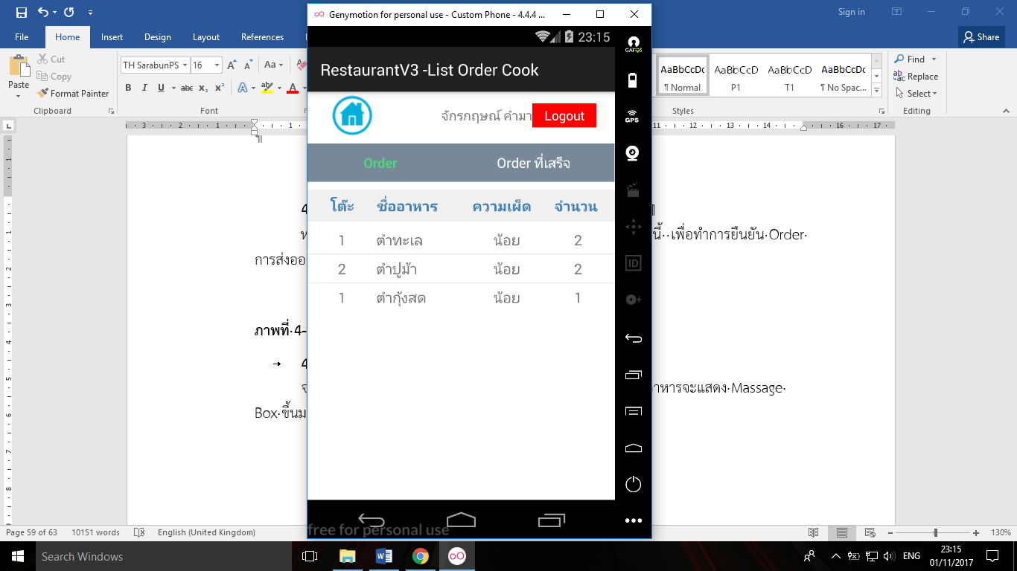

ภาพที่ 4-20 Application หน้าแสดงรายการอาหารที่สั่งในห้องครัว

จากหน้าแสดงรายการอาหารที่สั่งในห้องครัว เมื่อ Click เลือกที่รายการอาหารจะแสดง Massage Box ขึ้นมาเพื่อทำการยืนยันการส่ง Order ดังภาพที่ 4-21

AlertDialog.Builder objBuilder = new AlertDialog.Builder(this);

objBuilder.setIcon(R.drawable.food_order);

objBuilder.setTitle("ยืนยันการส่ง Order");

objBuilder.setCancelable(false);

objBuilder.setPositiveButton("YES", new DialogInterface.OnClickListener() {

public void onClick(DialogInterface dialog, int which) {

dialog.dismiss();

}

});

objBuilder.setNegativeButton("NO", new DialogInterface.OnClickListener() {

public void onClick(DialogInterface dialog, int which) {

dialog.dismiss();

}

});

objBuilder.show();

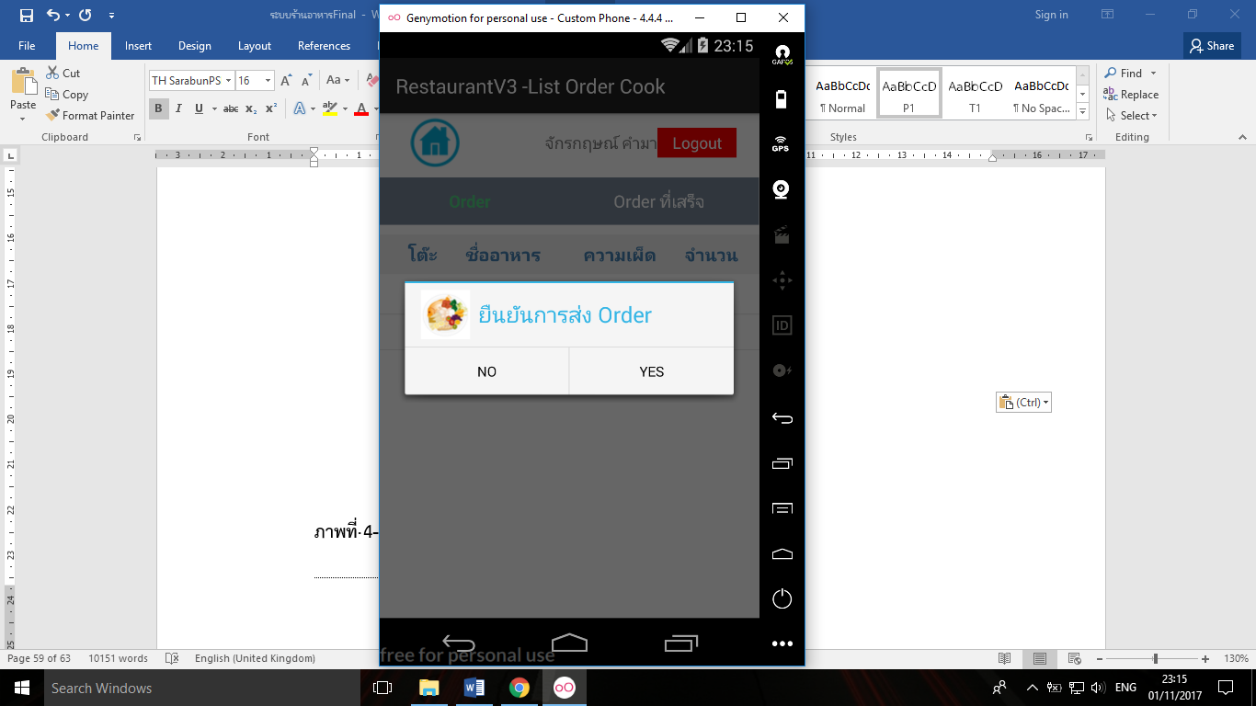

ภาพที่ 4-21 Application Massage Box ยืนยันการส่ง Order

จากหน้าแสดงรายการอาหารที่สั่งในห้องครัว เมื่อ Click เลือกเมนู Order ที่เสร็จ ก็จะมาแสดงหน้านี้ เพื่อตรวจสอบว่า Order ไหนทำแล้วส่งออกไปแล้วบ้าง ดังภาพที่ 4-22

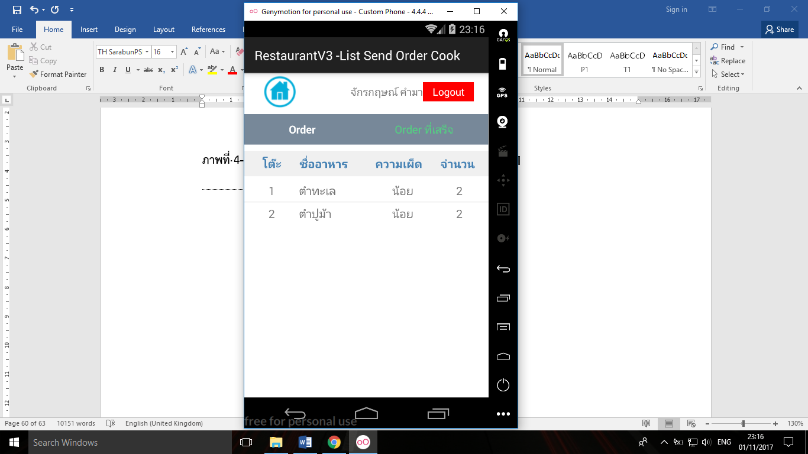

ภาพที่ 4-22 Application หน้าแสดงรายการอาหารที่ส่งออกจากห้องครัว

**4.2 ส่วนของ Web ระบบสั่งอาหารในร้านอาหาร**

**4.2 การเข้าใช้งานระบบ**

สำหรับการเข้าใช้งานระบบสั่งอาหารในร้านอาหาร แบ่งผู้ใช้งานออกเป็น 3 ประเภท ได้แก่

ประเภทที่ 1 พนักงานรับ Order และ พนักงานห้องครัว

ประเภทที่ 2 พนักงาน Cashier

ประเภทที่ 3 Admin

ซึ่งแต่ละประเภทมีความสามารถในการใช้งานระบบ ซึ่งสรุปได้ดังตาราง 4.2

ตาราง 4.2 สรุปขอบเขตการเข้าใช้งานระบบของผู้ใช้งานโดยแบ่งตามประเภทผู้ใช้งาน

|  |  |  |  |
| --- | --- | --- | --- |
| **ความสามารถในการใช้งาน** | ประเภทที่ 1 | ประเภทที่ 2 | ประเภทที่ 3 |
| - เพิ่ม ลบ แก้ไขข้อมูลพนักงาน | - | - | √ |
| - เพิ่ม ลบ แก้ไขข้อมูลอาหาร | - | - | √ |
| - เพิ่ม ลดจำนวนโต๊ะ | - | - | √ |
| - ตรวจสอบรายการอาหารที่สั่ง | - | √ | √ |
| - ตรวจสอบสถานะโต๊ะ ว่าง/ไม่ว่าง | - | √ | √ |
| - รับชำระค่าอาหาร | - | √ | - |
| - ตรวจสอบจำนวนโต๊ะ | - | √ | √ |

**บทที่ 5**

**สรุปปัญหาและข้อเสนอแนะ**

**5.1 สรุปการพัฒนาระบบ**

ในการพัฒนาระบบสั่งอาหารในร้านอาหารนี้ เพื่อช่วยอำนวยความสะดวก ช่วยเพิ่มประสิทธิภาพในการทำงาน ช่วยเพิ่มความรวดเร็วในการทำงาน และช่วยสร้างความน่าเชื่อถือให้แก่กิจการร้านอาหารทั่วไป ที่มีขนาดของโต๊ะไม่เกิน 10 โต๊ะ โดยที่ระบบแบ่งออกเป็น 2 ส่วนคือ Application และ Web โดยมีระดับการใช้งาน 3 ระดับ คือ 1) พนักงานรับ Order และ พนักงานห้องครัว 2) พนักงาน Cashier และ 3) Admin ในส่วนของ Application ที่แสดงผลบน Smartphone ที่มีระบบปฏิบัติการ Android Version 5 หรือต่ำกว่า โดยระบบสั่งอาหารในร้านอาหารมีการทำงานดังนี้ เมื่อมีลูกค้าเข้ามาใช้บริการที่ร้าน พนักงานจะให้บริการลูกค้าโดยใช้ Application ระบบสั่งอาหารในร้านอาหารนี้ผ่านโทรศัพท์มือถือ ในการเปิดโต๊ะและรับ Order การสั่งอาหารจากลูกค้า จากนั้นข้อมูลการสั่งอาหารที่ผูกอยู่กับข้อมูลของโต๊ะจะถูกส่งไปแสดงผลบนหน้าจอในห้องครัว เมื่อห้องครัวเตรียมอาหารตามรายการที่สั่งเสร็จแล้ว ก็จะนำอาหารออกมาเสิร์ฟที่โต๊ะ และเมื่ออาหารถึงโต๊ะแล้วพนักงานจะทำการยืนยันรายการอาหารที่ได้เสิร์ฟไป เพื่อเป็นการตรวจสอบว่าได้เสิร์ฟอาหารตรงตามที่ได้สั่งไว้ครบถ้วนหรือไม่ และเมื่อลูกค้าต้องการที่จะชำระค่าอาหารพนักงานก็จะใช้ Application ระบบสั่งอาหารในร้านอาหารนี้ผ่านโทรศัพท์มือถือเช่นเคย ในการที่จะทวนรายการอาหารที่ได้เสิร์ฟไป และทำการแจ้งยอดที่ต้องชำระแก่ลูกค้า แล้วทำการชำระเงิน จากนั้นพนักงานจะรับเงินจากลูกค้ามาเพื่อไปทำการชำระค่าอาหารที่ Cashier ต่อ เมื่อพนักงานทำการชำระเงินในระบบแล้วข้อมูลการชำระเงินจะถูกส่งมาที่ Cashier และเมื่อพนักงานนำเงินที่ได้จากลูกค้ามาส่งที่ Cashier Cashier ก็จะทำการคำนวณเงินทอนและพิมพ์ใบเสร็จ จากนั้น Cashier จะนำใบเสร็จและเงินทอนส่งให้พนักงานเพื่อนำไปมอบให้ลูกค้าที่โต๊ะ

**5.2 ปัญหาอุปสรรค**

ปัญหาและอุปสรรคในการพัฒนาระบบสั่งอาหารในร้านอาหารนี้ จะเป็นในเรื่องของการนำเข้าข้อมูลที่มีการซ้ำซ้อนกัน และการหาความสัมพันธ์กันของข้อมูล

**5.3 ข้อเสนอแนะ**

ควรมีการพัฒนา Application ให้มีการรองรับการแสดงผลหน้าจอได้หลายขนาดหน้าจอ เพื่อให้ง่ายต่อการใช้งาน และควรมีการพัฒนาให้ Application สามารถที่จะสแกน QR Code เพื่อตรวจสอบรายการอาหารหรือแสดงข้อมูลต่าง ๆ เพื่อลดการใช้กระดาษ และควรมีการพัฒนาให้ Application สามารถที่จะใช้งานกับระบบปฏิบัติการ Android Version ใหม่ ๆ ตามความก้าวของเทคโนโลยีได้ เป็นต้น

บรรณานุกรม

ชูพงศ์ ภู่ภมร. (2556). **ระบบจัดการเอกสารอิเล็กทรอนิกส์ผ่านมือถือระบบปฏิบัติการแอนดรอยด์.** ค้นเมื่อ 24 มกราคม 2560, จาก   
 http://www.sit.kmutt.ac.th/tqf/is_report/pdf56/55441308.pdf

สุมลรัตน์ สังขศิลา. (2553). **PDA คืออะไร**. ค้นเมื่อ 25 มกราคม 2560, จาก

<http://pocketpc-restaurant.blogspot.com>  
กันยกร เลิศสุขศักดิ์ดา. (2556). **ระบบสารสนเทศทางการตลาด.**  ค้นเมื่อ 25 มกราคม 2560,

จาก <https://kanyakorn-may.blogspot.com>

คมสรร ต้องทรัพย์. (2555). ระบบสั่งอาหารแบบสองทางไร้สายผ่านทางจอสัมผัส. วิทยานิพนธ์

ปริญญาวิศวกรรมศาสตรมหาบัณฑิต, มหาวิทยาลัยขอนแก่น.

นนิดา สร้อยดอกสน**.** (2556).การพัฒนาระบบสั่งอาหารบนไอแพด กรณีศึกษาร้านอาหารหัวปลา

ช่องนนทรี.*วารสาร มหาวิทยาลัยกรุงเทพ*, 7(1), 91-102.

ศุภกิจ ทองดี. (2556). **บทที่ 1 รู้จักกับแอนดรอยด์.** ค้นเมื่อ 9 กุมภาพันธ์ 2560, จาก

<http://www.sourcecode.in.th/articles.php?id=71>

ธีรพงศ์ ชูชื่น และจิรรัฐ ศรีโชค. (2555). ระบบจัดการร้านอาหาร. วิทยานิพนธ์ วิทยาศาสตรบัณฑิต,

มหาวิทยาลัยราชภัฏบ้านสมเด็จเจ้าพระยา

พรทิพย์ วรรณสุทธิ์ และณภัทรกฤต จันทวงศ์. (2558). ระบบจัดการร้านอาหาร. วิทยานิพนธ์

วิทยาศาสตรบัณฑิต, มหาวิทยาลัยราชภัฏธนบุรี

ภาวิณีย์ เจริญยิ่ง. (2559). **แอพ FoodStory ตอบโจทย์ร้านอาหาร.** ค้นเมื่อ 9 กุมภาพันธ์ 2560,

จาก <https://www.sentangsedtee.com/news_detail.php?rich_id=3738&section=1&> column_id=1

ณรงค์ เพ็ชรเส้ง. (2558). **รู้จักโอเพนซอร์ส (open source).** ค้นเมื่อ 21 กุมภาพันธ์ 2560,

จาก <https://www.gotoknow.org/posts/163907>

จันทิมา ไชยธาดา. (2553). **รู้จักกับคำว่า middleware.** ค้นเมื่อ 21 กุมภาพันธ์ 2560,

จาก <https://www.l3nr.org/posts/326779>

พัชรา จันทนนท์. (2555). **1. VirtualBoxคืออะไร.** ค้นเมื่อ 23 เมษายน 2560,

จาก <http://putchara09.blogspot.com/2012/05/virtualbox.html>

ภาณุพงศ์ ปัญญาดี. (2556). **AppServ คืออะไร.** ค้นเมื่อ 23 เมษายน 2560,

จาก https://www.appserv.org/th

กฤษดา ชาญรบ. (2556). **PHP คืออะไร ใช้ทำอะไร.** ค้นเมื่อ 23 เมษายน 2560,

จาก <https://www.gotoknow.org/posts/428663>

**ภาคผนวก**

**ภาคผนวก ก. คู่มือการใช้งานระบบ**

**ประวัติผู้จัดทำโครงงานวิทยาการคอมพิวเตอร์**

**ชื่อ-สกุล** นายจักรกฤษณ์ คำมา

**รหัสประจำตัว** 5740248205

**วันเกิด** 27 กรกฎาคม 2538

**ที่อยู่ที่สามารถติดต่อได้** 182 หมู่ 9 บ้านนหนองคู ตำบลหนองคู อำเภอบ้านแท่น

จังหวัดชัยภูมิ รหัสไปรษณีย์ 36190

**เบอร์โทรศัพท์** 096-7144201

**อีเมล์** artmanu0051@gmail.com

**ประวัติการศึกษา**

**- ระดับมัธยมตอนต้น** โรงเรียนหนองเรือวิทยา

**- ระดับมัธยมตอนปลาย**  โรงเรียนหนองเรือวิทยา

**- ระดับอุดมศึกษา** วิทยาศาสตรบัณฑิต (วท.บ) สาขาวิทยาการคอมพิวเตอร์

คณะวิทยาศาสตร์และเทคโนโลยี มหาวิทยาลัยราชภัฏเลย